- ВСТУП
Актуальність теми дослідження обумовлена ​​суттєвим розширенням можливостей телекомунікації з появою в 1980-і роки стільникового зв'язку, а також швидкої і суттєвою трансформацією територіальної структури усієї сформованої системи зв'язку в світі [11].
Мета роботи: дослідження статистичних моделей прогнозування розповсюдження та створення циклу лабораторних робіт на базі магістерської дисертації.
Обґрунтуванням проведення роботи є швидке впровадження стандарту зв’язку LTE та потреба у кваліфікованих спеціалістах, які мають здатність виконувати заходи з частотно-територіального планування.
Об’єктом дослідження є методи прогнозування розповсюдження радіосигналу в мережах мобільного радіозв’язку сучасних стандартів.
Предметом дослідження є вплив параметрів моделей розповсюдження на зону обслуговування радіозв’язку.
У магістерській дисертації було проведено дослідження впливу типу антени на покриття радіосигналом, вплив дифракції на розміри зони обслуговування, та обґрунтовано вибір доцільної моделі прогнозування розповсюдження для того, чи іншого типу місцевості.
Новизною роботи є проведення якісного порівняння моделей прогнозування розповсюдження з висновком, яку модель варто обирати за конкретних умов.
Стільниковий зв'язок спочатку доповнював, а в 2002 р за кількістю абонентів випередив свого основного конкурента - стаціонарний зв'язок. Сьогодні він став найбільш поширеним видом індивідуального зв'язку в цілому і мобільного зокрема. Якщо на початку 1990-х років кількість абонентів стільникового зв'язку становила близько 20 млн. осіб, то в 2006 р - вже понад 2 млрд. Вивчення феномена стрімко зростаючої популярності цього виду телекомунікації - надзвичайно важливе наукове завдання [11].
Всебічне вивчення світового досвіду розвитку стільникового зв'язку має велике значення в цілому, як для окремих міст і регіонів країни, що претендують на активне включення в систему міжнародного поділу праці і єдиний світовий інформаційний простір [11].
Практичною цінністю даної роботи є також описання змісту, методики структурування циклу лабораторних робіт з дисципліни «Системи мобільного зв'язку», який було розроблено паралельно з написанням цієї дисертації.

2 ОГЛЯД ЛІТЕРАТУРНИХ ДЖЕРЕЛ СТОСОВНО ТЕМИ ДИСЕРТАЦІЇ
Літературні джерела стосовно теми дисертації умовно можливо розподілити на чотири категорії:
- Технічні посібники, які надаються компанією Forsk для операторів програмного забезпечення «Atoll»
Найціннішим джерелом у цій категорії став Atoll Technical Reference Guide v. 3.3.0. В цьому джерелі розкриті такі питання, як:
- Антени, характеристики яких, закладені у «Atoll», алгоритми розрахунку механічних параметрів антен, як згладжується діаграма направленості, розрахунок покриття радіосигналом, формування випромінюваних променів адаптивними антенами.
- Моделі розповсюдження радіохвиль: основні характеристики моделей розповсюдження та метод їх врахування у «Atoll», ефект затінення, врахування втрат на ефект затінення в залежності від типу місцевості та використання лог - нормального Гауссівського розподілу.
- Описання стандартів радіозв’язку (UMTS, GSM, LTE, CDMA200 і.т.д) та доступних розрахунків для цих стандартів, як розрахунок покриття радіосигналом, автоматичний розподіл сусідів, різні симуляції, як моделювання Монте-Карло, моделювання керування потужністю, моделювання реального розподілу користувачів, моделювання механізму регулювання мережі.
Іншими цінними джерелами цієї категорії були Atoll User Manual v. 2.8.2 та Atoll Getting Started-UMTS, використовувалося у роботі, здебільшого, для кращої орієнтації у інтерфейсі середовища, хоча деякі розділи у Atoll User Manual дуже схожі за змістом і наповненням з Atoll Technical Reference Guide.
- Рекомендації Міжнародного Союзу Електрозв’язку
В цьому пункті перераховано такі стандарти, які не розглядаються у розділі 3 даної роботи.
У МСЕ 1411 йдеться про методи прогнозування для планування зовнішніх систем радіозв'язку малого радіусу дії і локальних радіомереж в діапазоні частот від 300 МГц до 100 ГГц. Надане визначення типів сот та типове розташування антени базової станції. Також присутня класифікація трас розповсюдження модель багатопроменевого розповсюдження, модель взаємної кореляції для каналу, розповсюдження радіохвилі, засноване на структурі траси.
- Навчальні підручники для студентів вищих учбових закладів
При підготовці до написання роботи та циклу лабораторних робіт, головним чином, мою увагу привернули три книги [2,3,4]. У [2] , було опрацьовано розділ, присвячений методиці прогнозу покриття зон мереж радіозв’язку. Добре описані у початковому приближенні емпіричні та детерміновані моделі прогнозу покриття також початкове ознайомлення зі стандартом [5]. В свою чергу, в [3] описано основи побудови та логіку роботи геоінформаційних систем, принципи роботи з цифровими картами місцевості (розкриті растрові та векторні дані), параметри планування охоплення радіосигналом. Оскільки [2] та [3] було написано задовго до введення стандарту LTE, тому треба було шукати таке джерело, що якнайповніше описує цей стандарт. Саме в [4] доступно описано стандарт 3GPP release 8, 9, що носить назву LTE та LTE-Advanced, а саме: тип модуляції OFDM, виправлення недоліків OFDM технологією SC-FDMA, розміри сот, виділений частотний діапазон для передачі даних по висхідній лінія зв'язку, низхідній лінії зв'язку, частотний рознос частот, архітектуру мережі, структуру каналу (кадру), організація логічних та фізичних каналів та багатоантенні технології MIMO.
- Наукові праці (тези доповідей на конференції)
Надалі у роботі буде згадано одну з тез доповідей стосовно порівняння моделей розповсюдження та їх кінцеву достовірність. Найповніші дані про фізичні основи, що стоять у основі будь-якої моделі дають доповіді на конференцію людей, що розробили ці моделі, до прикладу, доступні доповіді Хата, Уолфіш, Окамура.

3 НАПРЯМИ ПОШУКУ РІШЕННЯ ПОСТАВЛЕНИХ ЗАВДАНЬ
Початковим етапом у проектуванні мереж мобільного зв’язку є процес частотно-територіального планування [9]. В ході планування проводяться такі заходи:
- Вибираються структура мережі (топологія кластера)
- Оцінюються обмеження, накладені рельєфом місцевості
- Вибираються місця розміщення базових станцій
- Розраховується зони покриття з заданою якістю зв’язку (по рівню сигналу, що приймається абонентом)
- Оцінюється можливість отримання смуг радіочастот
- Формуються зони обслуговування
- Оцінюються внутрішньо системні завади
- Розраховуються внутрішньо-системні інтерференції
- Розраховуються якісні показники покриття мереж рухомого радіозв'язку (швидкість передачі даних та коефіцієнт бітової помилки)
Вище перераховані заходи вирішують абсолютну більшість завдань, які стоять перед розробниками мережі мобільного зв’язку.
Оскільки планування вручну вже остаточно відійшло в минуле, тож зробимо огляд можливих програмних шляхів, які можна використати при комп’ютерному моделюванні.
Виділимо два види програмних середовищ за допомоги яких можна розраховувати покриття радіосигналом:
Перший вид – це системи комп’ютерної алгебри, до прикладу, MathCAD, Matlab (не розглядаючи частину Antenna Toolbox).
У системах комп’ютерної алгебри, цю проблему вирішують, наприклад методом найменших квадратів для складеної системи лінійних алгебраїчних рівнянь або використання деяких вбудованих функцій системи. Цей метод прямого розрахунку автоматичного планування кластеру базових станцій є дуже складним, але він є більш прозорим за ГІС, ним можна керувати з самого початку, бо він створюється майже з нуля самим інженером.
Другий вид – це геоінформаційні системи. В цьому випадку, інженеру зовсім не потрібно винаходити з нуля велосипед. ГІС мають такі переваги, як: швидкість планування мережі, проведення набагато складніших розрахунків, без участі у їх створенні, наявне порівняння результатів планування прямо у програмному середовищі без підключення додаткових програм та інші.
Тому для вирішення задачі частотно-територіального планування було обрано ГІС.
Тепер порівняємо деякі з великої кількості відомі системи ГІС та виберемо одну з них.
- ARC/INFO – одна з найстарших професійних ГІС , орієнтована на роботу з просторовою інформацією, яка зберігається в базі даних. Складається з базового комплекту програм і додаткових модулів, які можна отримувати окремо як додаток до базового комплекту. Базовий комплект програмного забезпечення є повнофункціональною ГІС для роботи в різних прикладних областях. Він підтримує весь цикл робіт зі створення і використання ГІС від введення даних і їх редагування до організації інформаційних запитів, аналізу просторової інформації і підготовки чистової картографічної продукції у вигляді твердих копій. Програмне забезпечення ARC/INFO включає засоби для створення карт і їх редагування, введення і перетворення даних, управління картографічними базами даних, накладення карт і просторового аналізу, діалогового відображення і запиту адресного геокодування, моделювання поверхонь і їх відображення, побудови карт за даними геодезичної зйомки, розв’язання задач земельного кадастру, управління розподілом земельних ділянок, тощо [6].
- ARCVIEW GIS – система, яка призначена для відображення, редагування, просторового аналізу, пошуку і управління геопросторовими даними. Це програмний засіб, як і ARCINFO, розроблений фірмою ESRI. Одна з привабливих особливостей ARCVIEW GIS – включення в пакет програм – майстрів (програми, які допомагають користувачу за декілька кроків виконати заздалегідь визначену операцію). Ці програми полегшують використання множини нових інструментів і корисні як для новачків, так і досвідчених користувачів. Добавлені інструменти для створення координатних сіток і рамок карти (управління інтервалами, типами ліній, типом рамок). Засоби геообробки і аналізу ARCVIEW дозволяють проводити такі складні просторові операції з географічними даними як створення буферних зон навколо картографічних об'єктів, вирізка, злиття, перетин, об'єднання тем і присвоєння даних за місцеположенням [6].
До особливостей цього програмного середовища можна віднести:
• Доступ до множин типів даних;
• Об'єднання діаграм, карт, таблиць і графіки;
• Адресне геокодування;
• Інтеграція знімків, картографічних даних, даних САПР,
таблиць і SQL баз даних;
• Клієнт/Сервер доступ до сховищ даних;
• Вмонтована програма швидкого навчання;
• Власне вмонтоване середовище розробки Avenue;
- MapІnfo – система, що дозволяє відображати різні дані, що мають просторову прив'язку. Вона відноситься до класу Desktop GIS. MapІnfo дозволяє одержувати інформацію про місцеположення
за адресою або ім'ям, знаходити перетини вулиць, меж, проводити
автоматичне і інтерактивне геокодування, проставляти на карту
об'єкти із бази даних. Форма представлення інформації в системі
може мати вигляд таблиць, карт, діаграм, текстових довідок.
Система дає можливість проводити спеціальний географічний
аналіз і графічне редагування. При цьому система команд і
повідомлення представляються як на російській мові, так і на інших мовах. Модулі системи включають обробку даних геодезичних вимірювань, векторизацію і архівацію карт, схем, креслень, перетворення картографічних проекцій, поєднання просторових даних [6].
Основними джерелами даних для MapInfo є:
• Обмінні векторні формати САПР і геоінформаційних
систем: AutoCAD (DXF, DWG), Intergraph/MicroStation Design, ESRI Shape файл, ARC/INFO Export, а також растрові карти у форматах GIF, JPEG, TIFF, PCX, BMP, MrSID, PSD, ЕСW, BIL (знімки SPOT) і GRID (GRA, GRD). В MapInfo можна відображати дані, одержані
за допомогою GPS і інших електронних геодезичних приладів;
• Файли Excel, Access, xBASE, Lotus 1-2-3 і текстові, в яких
окрім атрибутивної інформації можуть зберігатися координати
точкових об'єктів;
• ГІС MapInfo може виступати в ролі картографічного
клієнта при роботі з такими відомими СУБД, як Oracle і DB2,
оскільки підтримує ефективний механізм взаємодії з ними через
протокол ODBC. Більш того, доступ до даних з СУБД Oracle
можливий і через внутрішній інтерфейс (OCI) цієї бази даних. У одному сеансі роботи одночасно можуть використовуватися
дані різних форматів. Вмонтована мова запитів SQL, завдяки
географічному розширенню, дозволяє організовувати вибірки з
урахуванням просторових відносин об'єктів, таких як віддаленість,
вкладеність, перекриття, перетини, площі об'єктів, тощо. Запити до бази даних можна зберігати у вигляді шаблонів для подальшого
використання. В MapInfo є можливість пошуку і нанесення об'єктів
на карту за їх координатами, адресами або системами індексів [6].
- AutoCad map – Високоточне програмне забезпечення для створення цифрових карт і здійснення геоінформаційного аналізу, що включає всі функціональні можливості базового продукту AutoCAD. Містить всі необхідні засоби і ефективні функції для виготовлення картографічної основи і обробки географічної інформації. Підтримує будь-які графічні формати, здійснює експорт даних у всі популярні програми обробки географічної інформації. Забезпечує миттєве отримання додаткових даних для
геоінформаційного проекту через мережу. AutoCAD Map надає розробникам більше 2 тисяч глобальних координатних систем (більше 100 з них нові). дає найкращі інструменти для швидкого і точного сколювання карт з паперових носіїв. Сколювання карт значно прискорює переклад паперових карт в цифрову форму. Програмне забезпечення включає могутні засоби для формування запитів, зміни властивостей, просторового аналізу і відмінне управління друком документів [6].
- «Atoll» - це 64-бітна платформа, сумісна з багатьма операційними системами, починаючи від Microsoft Windows XP і до Microsoft Windows 2008 Server R2, для проектування і оптимізації бездротової мережі, розроблене французькою компанією Forsk, є одним з найуживаніших програмних середовищ для частотно-територіального планування (близько 20% світового ринку). «Atoll» є відкритим, масштабованим, гнучким середовищем і підтримує бездротові оператори протягом всього життєвого циклу мережі, починаючи від початкового проектування і закінчуючи ущільненням і оптимізацією. Atoll поєднує функції інженерії та автоматизації за допомогою у впровадженні сервісно-орієнтованих мережевих процесів в своїй організації. Інтеграція і автоматизація «Atoll» допомагають операторам плавно автоматизувати процеси планування і оптимізації за допомогою гнучких сценаріїв і інших механізмів. «Atoll» дозволяє виконати прогнозування рівня випромінюваного сигналу передавачем (покриття радіосигналом) та додаткову аналітику щодо площі обслуговування мережею [6].
У програмі «Atoll» присутні такі конфігурації стандартів радіомереж, як: UMTS/HSPA, LTE/LTE-Advanced, Wi-Fi, 1xRTT/EV-DO, CDMA2000, TD-SCDMA, WiMAX, радіорелейні, мікрохвильові лінії, GSM/GPRS/EDGE. Отримані дані можна експортувати для кращої візуалізації у такі On-Line за стосунки, як: 2Gis, ArcGIS, Yandex, Google, Google Earth, Bing, MapInfo OpenStreetMap. Це знімає обмеження у проектуванні мережі по масштабності. Головне, щоб на початку проектування було підготовлено необхідні шари карт, як висоти, морфологію, класи місцевості.
«Atoll» підтримує роботу з такими системами управління баз даних:
• Oracle через the OLE DB інтерфейс
• Microsoft SQL Server
• Microsoft Access
• Sybase
Бази даних містять параметри стандартних типів антен, включаючи їх діаграми спрямованості (ДС), можливість управління нахилом ДС як механічним, так і електричним, додавання втрат у фідері антени.
Так само в програмній частині присутні інструменти розрахунку радіо покриття, які включають в себе обчислення рівня сигналу, визначення зони перекриття, аналіз обслуговуваної зони, покриття за рівнем носійна / шум, або носійна / (шум + інтерференція), пропускна спроможність, порівняння прогнозування та відображення порівняння на DTM , облік мобільності мобільних терміналів, порівняння результатів розрахунків по математичних моделях на основі гістограм та кумулятивних функцій розподілу. Ще передбачена можливість автоматичного планування покриття з використанням фіксованих розмірів сот, заданих користувачем.
Також незаперечними перевагами є: висока продуктивність програми, модульність продукту високого рівня, зручність інтерфейсу.
Проаналізувавши усі наведені вище характеристики та беручи до уваги переваги програмних середовищ, і те, наскільки вживаним є те чи інше програмне середовище, обираємо програмне середовище «Atoll» для забезпечення подальших досліджень [1].

4 АНАЛІЗ МЕТОДІВ РОЗРАХУНКУ ПРОГНОЗОВАНОГО РІВНЯ СИГНАЛУ
Методи розрахунку прогнозованого рівня сигналу розподіляються на такі види: детерміновані, статистичні (емпіричні). Детермінованим методам властиві такі якості як: точність, достовірність, але ці методи вимогливі до точності висхідних даних та вимагають довгих обрахунків. Детерміновані методи вимагають побудови профілю траси базова станція – рухомий об’єкт для кожної з можливих позицій ведення зв'язку і для практичних застосувань вимагають автоматизації розрахунків з використанням ГІС на основі цифрових карт місцевості. Метод прогнозування напруженості поля заснований на загальній теорії дифракції та враховує дифракційні втрати від одного або двох клиновидних перешкод на місцевості [2].
Для розрахунку напруженості поля з урахуванням дифракційних втрат на клиноподібних перешкодах необхідно дотримання наступних умов:
- На трасі повинно бути не більше двох клиновидних перешкод.
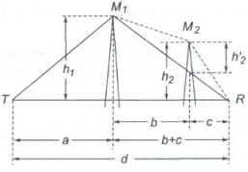
Рисунок 3.1– Дві клиновидні перешкоди
Де: М₁ та М₂- це вершини двох клиновидних перешкод, зокрема: М₁-головна, М₂-другорядна.
Т-точка розташування антени-передавача.
R- точка розташування антени-приймача.
h₂’- висота перешкоди над траєкторією вершина головної перешкоди-точка розташування приймача.
а-дистанція від передавача до головної перешкоди.
d-загальна довжина траси.
b-дистанція від головної перешкоди до другорядної.
- Перша зона Френеля на ділянках уявної лінії, як на рисунку 3.2, що поєднує вершини перешкод та антен базової станції з рухомим приймачем не повинна перекриватися [2].
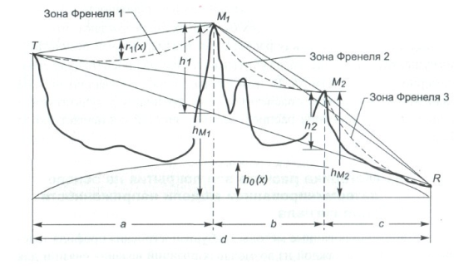
Рисунок 3.2– Профіль траси з двома клиновидними перешкодами
Т-точка розташування антени-передавача.
R- точка розташування антени-приймача.
М₁-головна перешкода.
М₂-другорядна перешкода.
h₀(x) - функція радіуса кривизни Землі
h₁,h₂- безпосередня висота перешкоди .
h_{m1},h _{m 2}-висота перешкоди над рівнем моря
3) Максимальна ширина перешкоди не має перевищувати значення, що дорівнює довжині траси, розділеній на двадцять [2].
Дифракційні втрати головної перешкоди розраховуються як для одиночної перешкоди. Дифракційні втрати другої перешкоди обчислюються так, як якщо б радіолінія йшла від основного перешкоди через вторинну перешкоду до відповідної радіостанції.
Емпіричні моделі більш прості, швидше обчислювані, але з набагато гіршою точністю вихідних даних.
Надалі будуть розглянуто «зовнішні» моделі розповсюдження сигналу, тобто такі, що поза приміщеннями, бо для приміщень діють свої правила і їх окрім, як для такого типу місцевості, як центру мегаполіса не можна застосовувати, до прикладу, модель Уолфіш-Ікегамі.

4.1 Моделі розповсюдження, що базуються на дослідженнях Окамура
Модель Окамура-Хата та їх модифікації
Перший метод, який було описано в періодичній літературі – це емпіричний метод Окамура. Професор Окамура провів серію дослідів поблизу міста Токіо і отримав криві залежності втрат від частоти та довжини траси для різних типів геоморфології (місцевості), навкруги базової станції, таких, як: міська, приміська, відкрита. Професор Хата доповнив цю модель та вивів основні математичні рівняння.
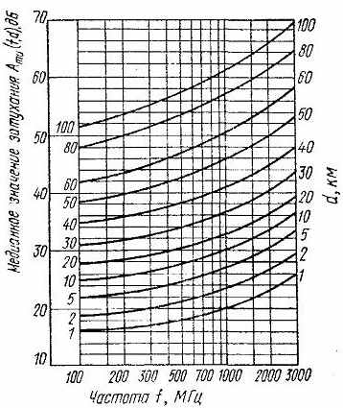
Рисунок 3.3– Залежність загасання в місті щодо загасання в вільному просторі від частоти сигналу і відстані
Майже в усіх рекомендаціях Міжнародного Союзу Електрозв’язку стосовно методів розрахунку прогнозованого рівня сигналу, є підрозділ, де наводиться порівняння моделі, якій присвячена ця рекомендація з методом Окамура-Хата, та, відповідно, цей метод є найбільш рекомендованим Міжнародним союзом електрозв’язку .
Втрати розповсюдження моделі розраховуються за такою формулою:
L_{u} = A₁ + A₂lg(f) + A₃lg(h_{Tx}) + (B₁+ B₂lg(h_{Tx})+ B₃h_{Tx})lgd (3.1)
Таблиця 3.1– Значення коефіцієнтів рівняння 3.1
Параметр | Okumura-Hata  f ≤1500 MHz
A₁ | 69.55
A₂ | 26.16
A₃ | -13.82
B₁ | 44.90
B₂ | -6.55
B₃ | 0

Модель Окамура-Хата застосовується для таких типів місцевості:
Центр міста, приміська зона, квазі-відкрита місцевість та відкрита місцевість.
Для висот антен приймача, відмінних від стандартних 1.5 метра, застосовують формули для корекції моделі.
Міська зона: L_{model} = Lu – a (h_{rx}) (3.2)
Приміська зона: (3.3)
Квазі-відкрита місцевість:
Для сіл/малих міст:
Для великих міст:
До недоліків моделі Окамура-Хата можна віднести такі фактори:
- Наявність хибних результатів, якщо середня висота будівель ≥ висоті базової станції.
- Висота передавача базової станції обмежена значеннями у 30-200 метрів [2].
- Діапазон робочих частот в 150-1500 МГц не охоплює весь спектр частот, який не покриває ресурс вживаних стандартів, як, до прикладу, стандарту LTE, який є досить сучасним стандартом.
- Не найвища точність кривих Окамура [10].
Отримані недоліки стали рушієм до створення інших моделей, а саме на нівелювання вищезгаданих факторів, особливо третього та четвертого, серед яких, модель Сost 231-Hata. За допомогою спонсорування ЄС та дослідженням Європейського кооперативу з науково-технічних досліджень (EUROCOST) [15], було розширено діапазон робочих частот до 2000 МГц, та, запропоновано іншу формулу для розрахунку втрат:
L_{50(urban)} = 46.3 + 33.9 log f – 13.82 log h_{tx} – a (h_{rx},f) + (44.9 – 6.55 log h_{tx}) log d + C_{m} (3.4)
Функцію a (h_{rx},f) корекції висоти приймача було залишено такою самою, було додано константу C_{m}, яка становить 0 дБ для середніх міст та приміських площ, 3 дБ для великих міст.
Ще заслуговує уваги модель CCIR Hata [Siw 98], де було розширено діапазон робочих частот до 3000 МГц, довжину траси до 100 кілометрів, висота розміщення антени базової станції вже 300 метрів. Головним чином, зміни торкнулися функції корекції висоти антени рухомого терміналу [10].
Але надалі будемо концентруватися на інших моделях, які знайшли відображення у ГІС.

Стандартна модель розповсюдження (SPM)
Модель SPM була отримана теоретично з моделі Окамура-Хата.
Основна формула розрахунку втрат.
L_{model}=K₁+ K₂log (d) +K₃log(H_{Txeff})+K₄×DiffractionLoss+ K₅log(d)×
×log(H_{Txeff})+ K₆(H_{Rxeff}) + K₇log(H_{Rxeff})+K_{clutter}f(clutter) (3.5)
Де:
K₁: постійна зсуву (дБ).
K₂: коефіцієнт множення для log(d).
d: відстань між приймачем і передавачем (м).
K₃: коефіцієнт множення для log(H_{Txeff}).
H_{Txeff}: ефективна висота передавальної антени (м).
K₄: коефіцієнт множення для розрахунку дифракції. K₄ має бути позитивним числом.
Дифракційні втрати: втрати внаслідок дифракції за перешкодою (дБ).
K₅: коефіцієнт множення для K₅log(d)×log(H_{Txeff})
K₆: коефіцієнт множення для H_{Rxeff}
K₇: коефіцієнт множення для log(H_{Rxeff})
H_{Rxeff}: ефективна висота мобільної антени (м).
K_{clutter}: коефіцієнт множення для f (clutter).
f(clutter): середня величина зважених втрат через кластер.
Коефіцієнти моделі можуть набувати таких значень, як показано у таблиці 3.2.
Таблиця 3.2 – Діапазон можливих значень коефіцієнтів SPM.
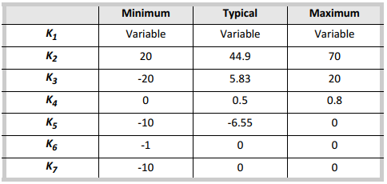
Коефіцієнт K₁ залежить від частоти та технології. Декілька прикладів значень наведено у таблиці 3.3.
Таблиця 3.3 – Залежність коефіцієнта K₁ від частоти та стандарту мережі, що проектується.

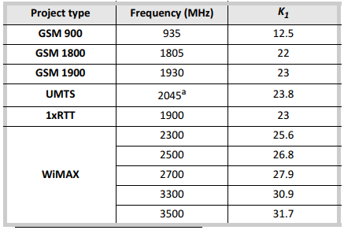

Оскільки коефіцієнт K_{clutter} є постійним, його значення сильно залежить від значень, наданих втратам за класами кластерів. З досвіду типові втрати (в дБ) на клас кластера (таблиця 3.4):

Таблиця 3.4 –Типові втрати різних класів кластерів.
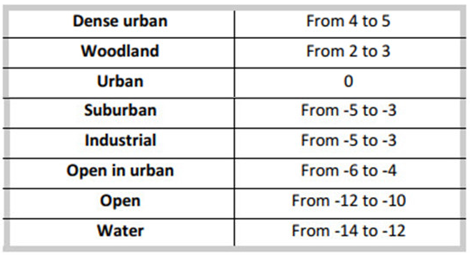
Врахування дифракційних втрат моделі базується на одному з декількох методів, перелічених далі.
Не слід плутати ефективну та фактичну висоту антени. Фактична (безпосередня) висота антени є лише одним з методів розрахунку ефективної висоти антени. Якщо дві точки знаходяться, до прикладу, на ідеальній площині, то ефективна висота антени передавача для кожної з них буде різна. Існує декілька методів врахування ефективної висоти антени [1].
Розглянемо ще деякі з методів розрахунку ефективної висоти антени:
- Висота над середнім профілем. Висота антени передавача визначається щодо середньої висоти землі, обчисленої уздовж профілю між передавачем і приймачем. Довжина профілю залежить від мінімальних і мінімальних значень відстані і обмежена місцями розташування передавача і приймача.
- Абсолютна місцевість. Ефективна висота розраховується як різниця по модулю висот передавача та приймача з додаванням безпосередньої висоти передавача [1].
Модель МСЕ 529-3
Модель ITU 529.3 - це модель, що базується на моделі Okamura-Hata. З цієї причини його формула емпірично описує втрати шляху як функцію частоти, відстані приймача-передавача та висоти антени для міського середовища. Ця формула дійсна для плоских, міських середовищ і 1,5-метрової висоти мобільної антени [1].
Відмінністю є те, що результат розрахунку-не повні втрати на трасі розповсюдження, а напруженість поля на 1 кВт випромінюваної потужності (формула 3.N). Але при застосуванні перехідної формули 3.7, буде отримано точно формулу моделі Окамура-Хата.
Обмеження на застосування такі ж самі, як для моделі Окамура-Хата.
Як і в моделі Окамура-Хата присутні формули для корекції втрат у середовищах, відмінних від міських, ще є корекція на площу покриття та корекція на дистанції розповсюдження, які є більшими за 20 км.

4.2 Інші моделі розповсюдження, що знайшли відображення у ГІС
Модель Ерсерг-Грінштайн (SUI)
Stanford University Interim – це статистична модель втрат, отримана з експериментальних даних, зібраних на частоті 1,9 ГГц у 95 макроелементах. Модель призначена для приміських територій, і вона відрізняє різні категорії рельєфу, що називаються «Проміжні моделі ландшафту Стенфордського університету». Ця модель розповсюдження добре підходить для відстаней та висоти антени базової станції, які не добре покриті іншими моделями. Модель втрати шляху застосовується до базових антен висотою від 10 до 80 м, від базової до кінцевої відстані від 0,1 до 8 км та трьох різних категорій місцевості [1].
Основним рівнянням втрат у випадку моделі Ерсега-Грінштейна є:
Де – це фіксована кількість, яка залежить від частоти роботи. d - відстань між антеною базової станції та терміналом приймача, а d₀ - фіксована відстань (100 м). a(H_{BS}) - коефіцієнт коригування для висоти антени базової станції, H_{BS}:
Де, а, а, b та c - корекційні коефіцієнти, які залежать від типу місцевості SUI. Модель розповсюдження Ерсега-Грінштейна розвивається через корекційні коефіцієнти, введені в рамках Тимчасової моделі Стенфордського університету. Стандарти, запропоновані робочою групою IEEE 802.16, включають моделі каналів, розроблені Стенфордським університетом. Нижче наведено основне рівняння втрат за допомогою коефіцієнтів коригування.
Де a (f) - коефіцієнт коригування робочої частоти, з f - робоча частота в МГц. a (H_{R}) - коефіцієнт коригування для висоти антени приймача, де d залежить від типу місцевості.
Моделі SUI характеризує три типи місцевості, а саме: A, B і C [1].
• Тип А пов'язаний з максимальною втратою траєкторії і підходить для горбистої місцевості з середньою або великої щільності дерев.
• Тип В характеризується або здебільшого плоскими територіями з щільністю дерев середньою, або великої, або горбистими місцевостями з рідкою щільністю дерев.
• Тип C пов'язаний з мінімальними втратами і застосовується до плоскої місцевості з щільністю рідкою щільністю дерев. Константи, використані для a, b та c, наведені таблиці 3.5.

Таблиця 3.5–Значення констант моделі в залежності від типу місцевості
Параметр моделі | Місцевість А | Місцевість В | Місцевість С
a | 4.6 | 4.0 | 3.6
b (m)⁻¹ | 0.0075 | 0.0065 | 0.005
c (m) | 12.6 | 17.1 | 20
X | 10.8 | 10.8 | 20

Модель МСЕ-1546
Модель, головним чином, спирається на криві розповсюдження зняті для діапазонів частот у 100, 600 та 2000 МГц для таких типів трас, як суходільний, траса над теплим морем, траса над холодним морем, до прикладу, Північне та Середземне [1].
Розрахункова напруженість поля визначається:
E_{Calc} = E_{f} + C_{Receiver}+ C_{Building}+ C_{Clearance} (3.11)
Де C_{Clearance} – це корекція на кут закриття приймача
C_{Building} – це корекція для коротких міських / приміських шляхів
C_{Receiver} – це корекція на висоту антени приймача
E_{Max} = E_{FS}= для суходолу
E_{Max} = E_{FS} + E_{SE}= 106.9–20× Log ( d )+ 2.38 {1– exp( – d ⁄8.94 ) } × Log ( 50/ t ) – для морських трас (3.12)
Де E_{FS} – це напруженість поля вільного простору для 1 кВт ефективно розсіяної потужності, E_{SE} є поліпшенням для морських графіків.
Результуюча напруженість поля визначається виразом Е= =Min (E_{Min};E_{Calc}), за яким втрати шляху (основні втрати при передачі) обчислюються наступним чином:
L_{B} = 139– E + 20 ×Log ( f ) (3.13)
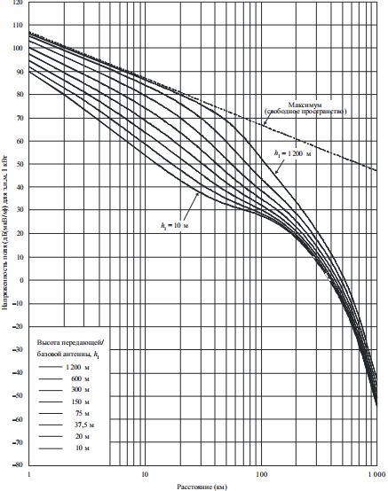
Рисунок 3.4– Криві залежності напруженості поля від відстані, частота 100 МГц, траса над холодним морем.

Розширена модель розповсюдження Сакагамі
Розширена модель розширення Сакагамі заснована на спрощенні розширеної моделі розповсюдження Сакагамі-Кубої. Розширені моделі розповсюдження Sakagami дійсні для частот вище 3 ГГц. Тому він за замовчуванням доступний лише у документах WiMAX. Модель розповсюдження Sakagami-Kuboi потребує детальної інформації про навколишнє середовище, таку як ширину вулиць, де розташовано приймач, кути, що утворюються вулицями, напрямками падаючих хвиль, висотою будинків поблизу приймача тощо. Формула втрати шляху для моделі розповсюдження Сакагамі-Кубої [1]:
Де
• W – ширина (в метрах) вулиць, де розташований приймач.
• φ – це кут (в градусах), утворений вуличними осями та напрямком падаючої хвилі.
• h_{s} – це висота (в метрах) будинків поблизу приймача.
• H₁ – середня висота (в метрах) будинків поблизу приймача.
• h_{b} – висота (в метрах) антени передавача відносно спостерігача.
• h_{b0} – це висота (в метрах) передавача антени по відношенню до рівня землі.
• H – середня висота (в метрах) будівель, розташованих поблизу базової станції.
• d – роздільна здатність (в кілометрах) між передавачем і приймачем.
• f – частота (в МГц).
Модель розповсюдження Sakagami–Kuboi дійсна для значень, наведених у таблиці 3.6:
Таблиця 3.6–Обмеження для параметрів моделі Сакагамі–Кубої.
5 м. | W | 50 м.
0° | φ | 90°
5 м. | h_{s} | 80 м.
5 м. | H₁ | 50 м.
20 м. | h_{b} | 100 м.
0.5 км. | d | 10 км
450 МГц. | f | 2200 МГц.

Але модель Сакагамі–Кубої була доповнена і розширена
Де a коефіцієнт корекції з трьома компонентами:
Де сенс параметрів W, H₀, h_{b}, h_{b0}, f, d такий самий, як і у минулому рівнянні.
h_{m} – це висота (в метрах) приймача антени
Таблиця 3.7–Обмеження для параметрів розширеної моделі Сакагамі-Кубої.
Max. значення параметра | Параметр | Min. значення параметра
5 м. | W | 50 м.
1.5 м. | h_{m} | 5 м.
10 м. | H₀ | 30 м.
10 м. | h_{b} | 100 м.
0.1 км. | d | 3 км
800 МГц. | f | 8000 МГц.
Дослідження також показують, що вище 3 ГГц втрати шляху, передбачені розширеною моделлю, майже не залежать від вхідних параметрів, таких як ширина вулиці та кути. Тому розширену модель розповсюдження Сакагамі-Кубої можна спростити до розширеної моделі розповсюдження Сакагамі:
Формула розрахунку втрат шляху розширеної моделі розповсюдження Сакагамі нагадує формулу моделі стандартної розповсюдження. До прикладу, в середовищі «Аtoll» ця модель є фактично копією стандартної моделі розповсюдження з наступними значеннями до коефіцієнтів K [1]:
Таблиця 3.8–Значення коефіцієнтів моделі SPM, у разі використання розширеної моделі Sakagami.
Коефіцієнт | Числове значення
K₁ | 65.4 (розраховане для частоти 3.5 ГГц)
K₂ | 40
K₃ | -30
K₄ | 0
K₅ | 0
K₆ | 0
K₇ | -5

Модель втрат у вільному просторі
Розрахунок втрат в Децибелах ведеться за формулою 3.19, взятої з рекомендації МСЕ 525: ,
Де d– це пряма відстань від передавача до приймача.
Або можна формулу 3.19 переписати в термінах довжини хвилі:
Модель МСЕ 526-5
Є моделлю з двома явно вираженими компонентами: складовою розповсюдження у вільному просторі (L_{FS}) та дифракційною складовою (L_{Diff}), розрахованою за методом Дейгаута з трьома перешкодами [5].
L_{model} = L_{FS} + L_{Diff} (3.21)

Моделі врахування дифракційних втрат
Моделі врахування дифракційних втрат (у даному разі над нерегулярним рельєфом місцевості) застосовуються, коли довжина хвилі є досить мала по відношенню до розміру перешкод, тобто головним чином, до діапазону ультра коротких хвиль та коротших хвиль (f > 30 МГц), в усіх моделях, крім моделі втрат у вільному просторі присутня дифракційна складова втрат, вплив дифракційної складової в залежності від частот зв’язку буде показано надалі. Ще проводиться спрощення вигляду перешкоди для простішого вигляду розрахунків.

Метод Дейгаута
Розрахунок дифракції базується на рекомендації ITU 526-5 [5],
Процедура перевіряє, чи кромка перешкоджає першій зоні Френеля, що знаходиться між передавачем і приймачем. Дифракційні втрати J(υ) залежить від параметра перешкоди (υ), що відповідає співвідношенню висоти перешкоди (h) та радіусу зони Френеля (R).
Єдиний безрозмірний параметр υ– це об'єднання всіх геометричних параметрів перешкоди.

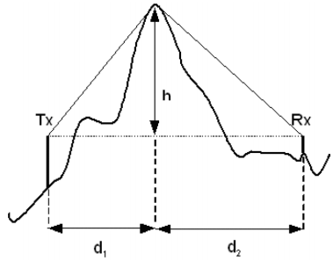
Рисунок 3.5– Ілюстрація дифракції на кромці (одна перешкода)
Радіус зони Френеля розраховується таким виразом:
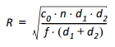
Де n– це індекс зони Френеля ;
d₁ – відстань від передавача до перешкоди в м;
d₂ – відстань від перешкоди до приймача в м.
Маємо:
Де h– це висота перешкоди (висота від вершини перешкоди до вісі Tx-Rx).
Якщо розрахований параметр υ>0.7, то дифракційні втрати розраховуються:
(3.22)
Інакше, J(υ)=0.
На рисунку 3.4, з рекомендації 526-5 зображено вигляд цієї функції:
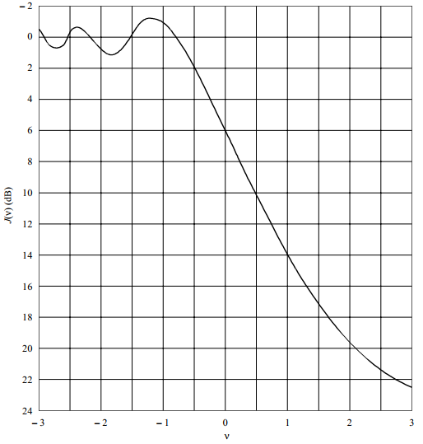
Рисунок 3.6– Функція втрат, спричинена наявністю перешкоди.
Конструкція Deygout, обмежена трьома краями, застосовується до всього профілю від передавача до приймача. Вона заснована на ієрархічному сортуванні кромок, які використовується для розрізнення головних кромок, які викликають найбільші втрати, і вторинних кромок, які мають менший ефект. Ієрархія краю залежить від значення параметра υ.
Основний край (точка р, рис. 3.5) розглядається як вторинний передавач або приймач. Тому профіль поділений на дві частини: один з половиною профілю, між передавачем та секцією кромки, інша половина, що складається з секції приймача та кромки.
Цей метод рекомендується у МСЕ 526, для однієї, або більше завад в поєднанні з емпіричною корекцією і врахуванням еквівалентного радіуса Землі, як у МСЕ 452, який являє собою добуток фактичного радіуса Землі (6731 км.) та медіанного значення коефіцієнта еквівалентного радіуса Землі.
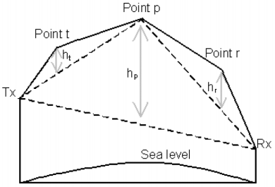
Рисунок 3.7–Конструкція Дейгаута для трьох кромок
Ті ж процедури повторюються на кожній половині профілю, щоб визначити кромку з вищим υ. Знайдені дві перешкоди (точки t та r) називаються "вторинними краями". Тоді розраховуються втрати, індуковані вторинними ребрами, J(υ_{t}) і J(υ_{r}). Після визначення ієрархії краю загальна втрата оцінюється шляхом додавання всіх отриманих компонентів втрат.
Якщо υ_{P}>0, то J(υ) = J(υ_{P}) + J(υ_{t}) + J(υ_{r}) (3.23)
Інакше, υ_{P} > –0.7, то J(υ) = J(υ_{P}) (3.24)

Метод Епштейна-Петерсона
Конструкція Епштейна-Петерсона обмежена максимум трьома краями. По-перше, конструкція Дейгаута застосовується для визначення трьох головних країв по всьому профілю, як описано вище. Потім, висота головного ребра, h_{p} перераховується відповідно до конструкції Епштейна-Петерсона. h_{p} – це висота над прямою, що з'єднує t та r точки. Встановлюється основне положення краю d_{p}, і d_{p} та J(υ_{p}) оцінюються з цих даних [1].
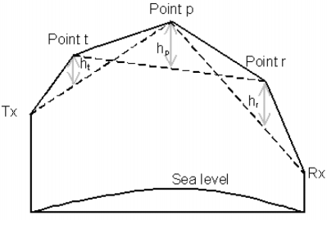
Рисунок 3.8– Конструкція Епштейна-Петерсона
Дифракційні втрати: J(υ) = J(υ_{P}) + J(υ_{t}) + J(υ_{r}) (3.25)

Метод Мілінгтона
Конструкція Мілінгтона, обмежена однією кромкою, застосовується по всьому профілю. Дві лінії горизонту намальовані між передавачем та приймачем. Визначається пряма лінія між передавачем і приймачем і розраховується висота точки перетину між двома лініями горизонту над осі Tx-Rx, h_{h}. Положення d_{h} записується, а потім з цих значень υ_{h} і J (υ_{h}) оцінюються за допомогою тих самих попередніх формул [1].
Дифракційні втрати: J(υ) = J(υ _{h})
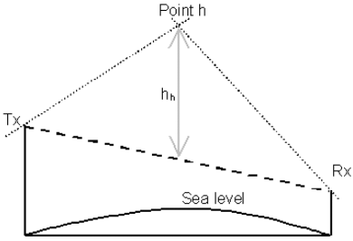
Рисунок 3.9–Конструкція Мілінгтона

Таблиця 3.9–Порівняння моделей розповсюдження, доступних у Atoll
Назва | Діапазон  частот  (МГц) | Довжинатраси  (км) | Розмір  комірки | Рухомість  термінала | Використання  в стандартах  радіозв’язку
SPM | 150-3500 | 1–20 | макро/міні | так/ні | WiMAX, GSM, CDMA2000, LTE, UMTS
Сost 231, Окамура-Хата | 150-2000 | 1–20 | макро/міні | так/ні | GSM, CDMA2000, LTE, UMTS
ITU 529-3 | 300–1500 | 1–100 | макро/міні | так/ні | GSM, CDMA2000, LTE, UMTS
Erceg-Greenstein | 1900–6000 | 0.1–8 | макро | ні | WiMAX
ITU 1546 | 30–3000 | 1–3000 | макро | так | берегової та морської рухомої служби
ITU 525 | – | – | – | – | –
ITU 526-5 | 30–10000 | 1–1000 | макро | ні | стаціонарного прийому WLL
WLL | до 60000 | – | – | ні | НВЧ-канали
ITU 370-7 | 30–1000 | 10–1000 | – | так | Низькочастотне мовлення
Продовження таблиці 3.9
Назва | Залежність втрат | Дифракційна складова | Пряма/Непряма видимість
SPM | L=f(d, h_{txeff}, h_{rxeff}, ДС); | Дейгаута, Мілінгтона | є/є
Cost 231,  Окамура-Хата | L=f(d, h_{rx}, f) | Дейгаута | ні/є
ITU 529-3 | L=f(d, h_{rx}, f) | Дейгаута | ні/є
Erceg-Greenstein | L=f(d,h_{tx} ,h_{rx} , f) | Дейгаута | ні/є
ITU 1546 | L=f(d,f) | Див. ITU-617, 526 | є/ні
ITU 525 | L_{fs}=f(d,f) | – | є/ні
ITU 526-5 | L=f(L_{fs}(d,f),L_{diff}(d,f)) | Дейгаута | є/є
WLL | L=f(L_{fs}(d,f),L_{diff}(d,f)) | Дейгаута | є/є
ITU 370-7 | L=f(L_{fs}(d,f),CSL(h_{txeff},h_{rxeff},θ)) | – | є/є

5 РІШЕННЯ ЗАДАЧІ ПЛАНУВАННЯ З ВИКОРИСТАННЯМ ПРОГРАМНОГО СЕРЕДОВИЩА «АТОЛ»
У [7] було досліджено результати прогнозування різних моделей розповсюдження (SPM, SUI, E-9999, Cost-Hata, Cost–231 WI) у порівнянні з виміряними значеннями напруженості поля сигналу на відстанях від нуля до тридцяти кілометрів у таких типах місцевості, як: місто, передмістя, сільська місцевість. Висота антени передавача-30 метрів, висота антени приймача — 3 метри. Вибраний стандарт радіозв’язку — LTE, частотний діапазон 2100 та 1800 МГц. По графічних результатах, наданих у цьому матеріалі можна зробити висновок, що найближчі результати до реально знятих значень надає модель SPM (не беремо до уваги модель втрат у вільному просторі, яка дає просто найменше затухання з-поміж інших моделей з-за відсутності дифракційної складової по визначенню у всіх випадках, але ми повинні враховувати дифракцію).
На рисунках 5.1-5.5 наведені графічні результати досліджень порівняння моделей розповсюдження з реальними [7].
На цих графіках зображено залежність втрат розповсюдження в залежності від довжини траси та одночасно, по цим графікам можна зробити порівняння та висновки, щодо правдоподібності результатів, отриманих за розрахунками тої, чи іншої моделі.
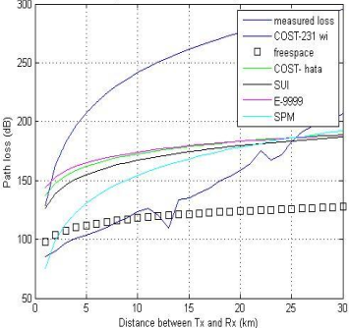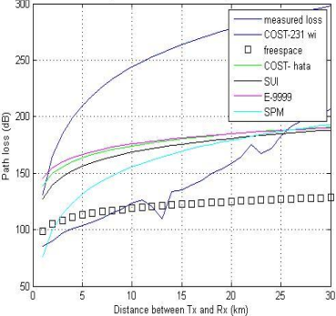
Рисунок 5.1–f = 2.1 ГГц, місто Рисунок 5.2–f = 1.8 ГГц, місто

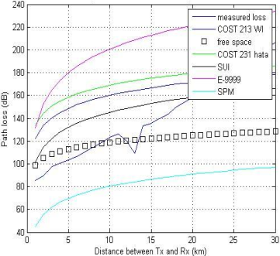 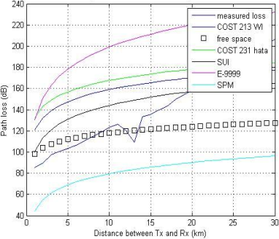 Рисунок 5.3–f = 2.1 ГГц, передмістя Рисунок 5.4–f =1.8 ГГц, передмістя
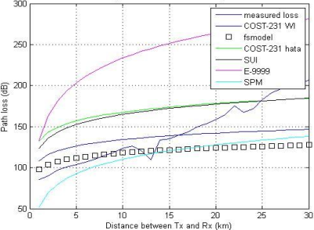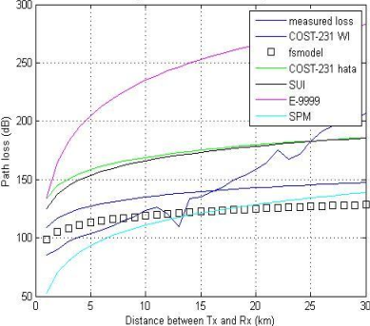
Рисунок 5.5–f=2.1 ГГц, сільська Рисунок 5.6–f = 1.8 ГГц, сільська
За даними з рисунків, що наведені вище: у міських умовах найближчі дані до знятих продемонструвала SPM. У приміській місцевості найближчі дані до знятих продемонструвала Ercerg-Greenstein (SUI). У квазі-відкритій місцевості на довжинах траси до 15 км найближчі дані до знятих продемонструвала модель SPM, а вище 15 км. - продемонструвала Ercerg-Greenstein (SUI)
Отже, для подальших досліджень, які стосуються прогнозування покриття радіосигналом будемо спиратися саме на стандартну модель розповсюдження, як на таку, яка дає найбільш близькі результати до виміряних у міських умовах, бо учбова програма буде влаштована під аналіз території у місті Києві, оскільки для цього міста безпосередньо доступні усі мапи рельєфу та іншої морфології для отримання найточніших передбачень.
Для аналізу правдоподібності моделей прогнозування розповсюдження сигналу, було обрано три точки розміщення антен базових станцій з яскраво вираженими типами забудови місцевості.
Наведемо такі вихідні дані експериментів:
Виробником антени базової станції є фірма Kathrein, діапазон робочих частот для кожного з двох випадків 1710-1900 МГц, 1920-2170 МГц. Ізотропний коефіцієнт підсилення-18 dBi, ширина головної пелюстки по рівню -3дБ становить 65°. Діаграми спрямованості у горизонтальній та вертикальній площинах, відповідно, наведено на рисунках 5.7 та 5.8.
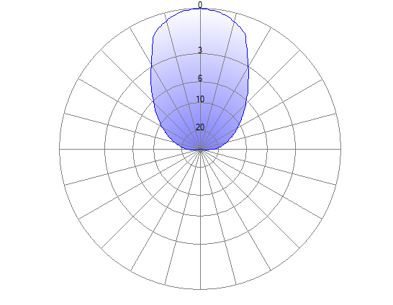
Рисунок 5.7–Діаграма спрямованості антени у горизонтальній площині, логарифмічний масштаб
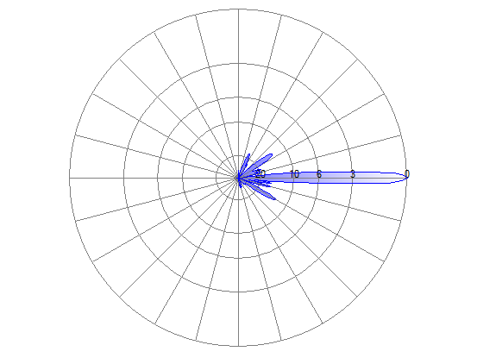
Рисунок 5.8–Діаграма спрямованості антени у вертикальній площині, логарифмічний масштаб
- Координати базової станції, розміщеної у місті—30,52161184° Східної довготи, 50,453258643° Північної широти, висота встановлення над рівнем моря 170 метрів, безпосередня висота антени 30 метрів.
- Координати базової станції, розміщеної у передмісті -30,536801709° Східної довготи, 50,373175321° Північної широти, висота встановлення над рівнем моря 117 метрів, безпосередня висота антени 30 метрів.
- Координати базової станції, розміщеної на відкритій місцевості -30,408412364° Східної довготи, 50,379423956° Північної широти, висота встановлення над рівнем моря 180 метрів, безпосередня висота антени 30 метрів.
Для порівняння між собою, було обрано такі моделі розповсюдження, як Standard Propagation Model, Ercerg-Greenstein (SUI), ITU-526, Cost-Hata.
Експеримент буде полягати у порівнянні отриманих залежностей покритої площі у квадратних кілометрах від децибел-міліват (dBm).
Для найбільш зрозумілого порівняння будемо користуватись експортом даних у програмне середовище Matlab.
При застосуванні моделі Ercerg-Greenstein будемо вважати, що правобережний Київ становить горбисту місцевість з середньою, або густою рослинністю.
На відміну від графіків 5.1-5.5, рівень втрат буде відображено у межах від -70 до -105 dBm. Ці значення вибрані не випадково. Ці межі чітко вкладаються у таке поняття, як сигнальні смуги. Такі смуги відображаються на будь-якому сучасному телефоні.
На рисунку 5.9 наведена зрозуміла ілюстрація, логарифмічної величини відповідних значень сигнальних смуг [16].
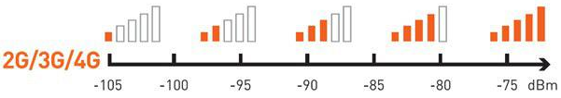
Рисунок 5.9–Відповідність сигнальних смуг рівням затухань сигналу.
Тобто, 105 дБм означає, що зв’язку фактично нема, а при -75 дБм, якість зв’язку є відмінною.
1800 МГц, місто.
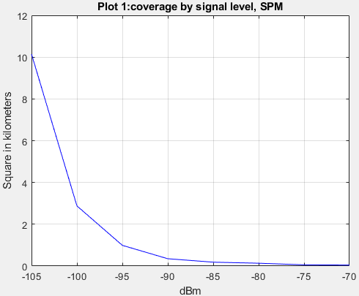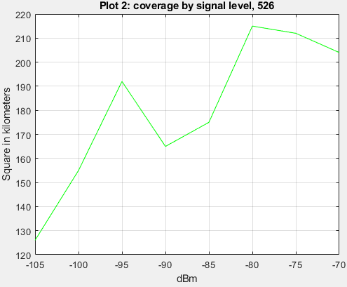
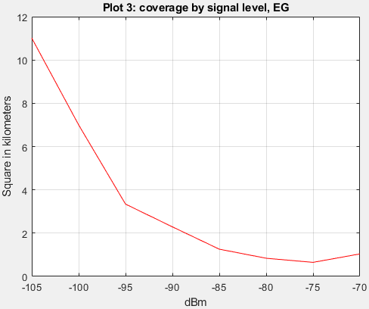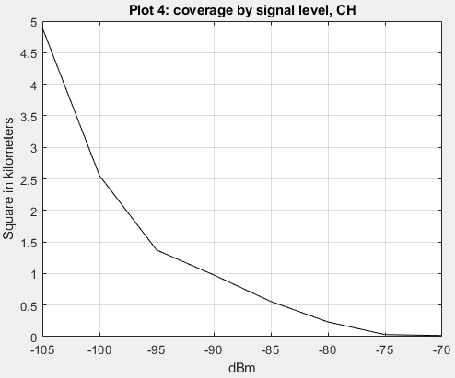
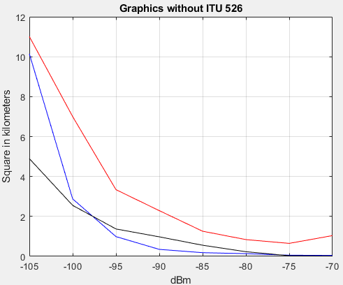
Рисунок 5.10-5.14–Залежності площі покриття радіосигналом від рівня сигналу у децибел-міліват
Графік загального порівняння будемо виводити без ITU 526, бо неможливо підібрати такий масштаб, щоб наочно якісно порівняти результати.
Найменшу площу покриття радіосигналом дав метод Ercerg-Greenstein, найбільшу - ITU 526, це пояснюється тим, що ITU 526 показує втрати, що залежать в основному від складової втрат у вільному просторі, тому в усіх експериментах буде спостерігатися така тенденція до різкого збільшення площі покриття, що не відповідає дійсності і має життя тільки в теорії. Власне, можна було й отримати навіть більшу покриту площу за використання методу ITU 526, але обмеження наклали цифрові мапи, які присутні тільки для зони Києва.
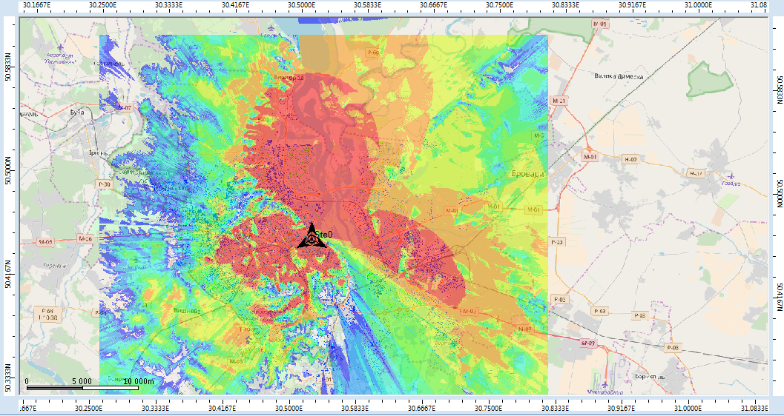
Рисунок 5.15–Відображення недостатніх розмірів DTM для використання методу ITU 526
2100 МГц, місто.
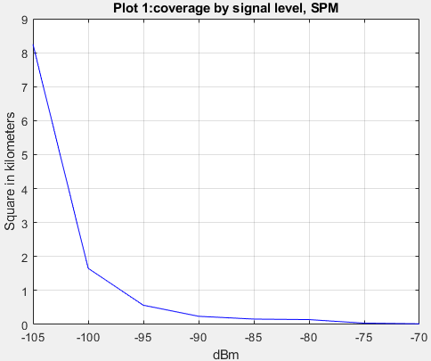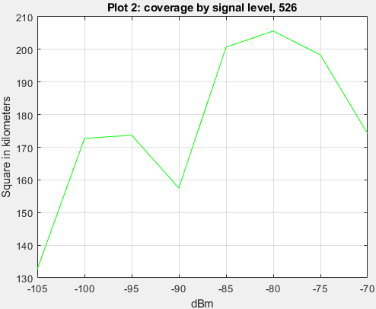
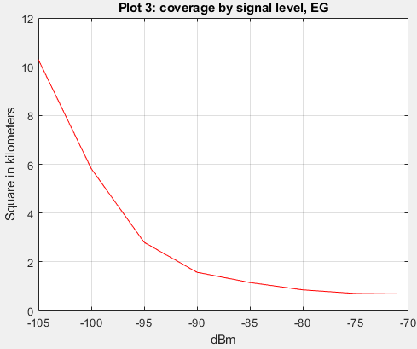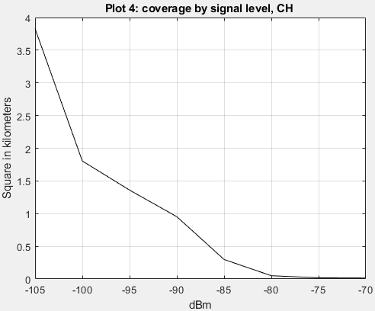
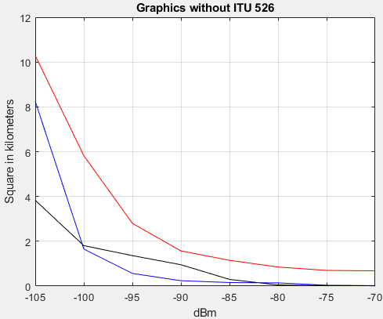
Рисунок 5.16-5.20–Залежності площі покриття радіосигналом від рівня сигналу у децибел-міліват
У діапазоні 2100 МГц, метод Ercerg-Greenstein показав ще більшу тенденцію до зменшення площі покриття, ITU 526 показує все ще невиправдано малі втрати.
1800 МГц, приміська зона.
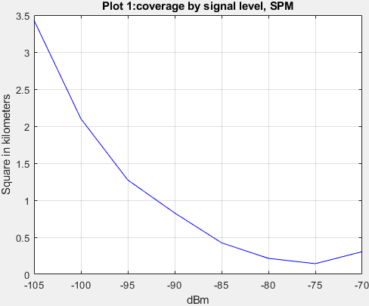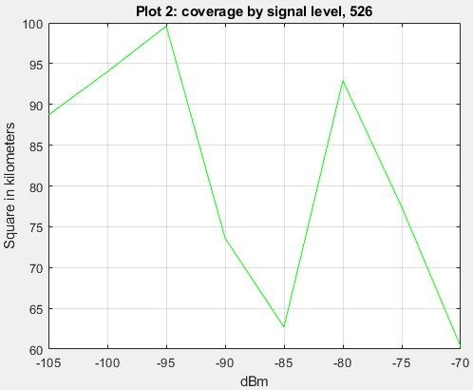
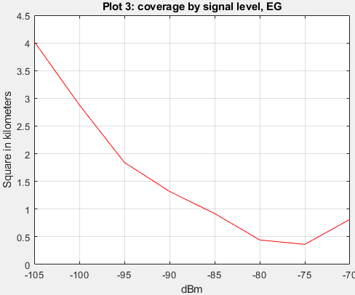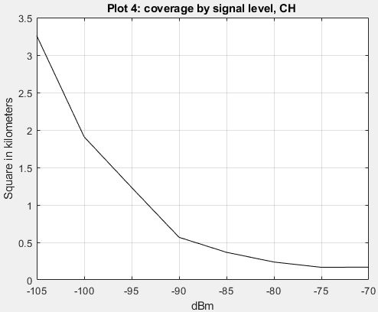
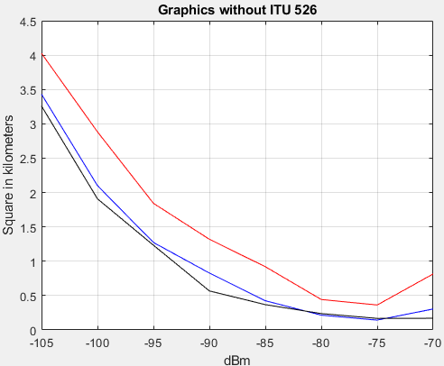
Рисунок 5.21-5.25–Залежності площі покриття радіосигналом від рівня сигналу у децибел-міліват
За вже традиційного лідерства за покритою площею методу ITU 526, найменш покриту площу дав метод Cost-Hata, хоча у схожих умовах при експериментальних даних найменш покриту площу дав SPM. Що в моделі Cost-Hata, що в SPM коефіцієнти рівнянь моделі за замовчуванням змінювати задля підгону результату є некоректно, тому можна спробувати змінити метод врахування ефективної висоти антени базової станції, адже у [7] не вказано, як саме враховувалася висота антени передавача, скоріш за все її вирішили обраховувати, а не брати безпосередню висоту, але зробивши зміну розрахунку ефективної висоти антени базової станції, вдалося тільки збільшити площу покриття радіосигналом в усіх п’яти випадках, крім базового, за замовчуванням, від якого, відштовхувалися.
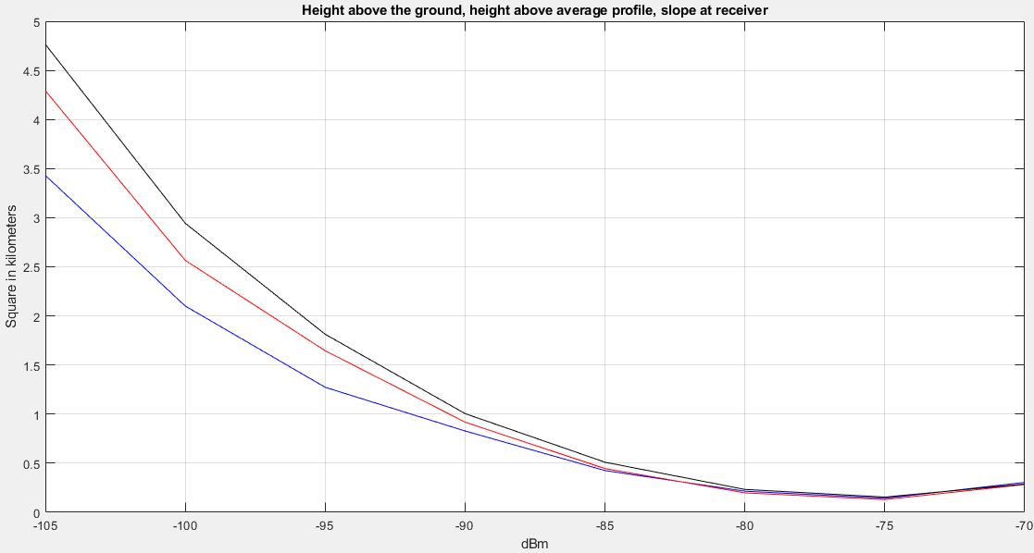
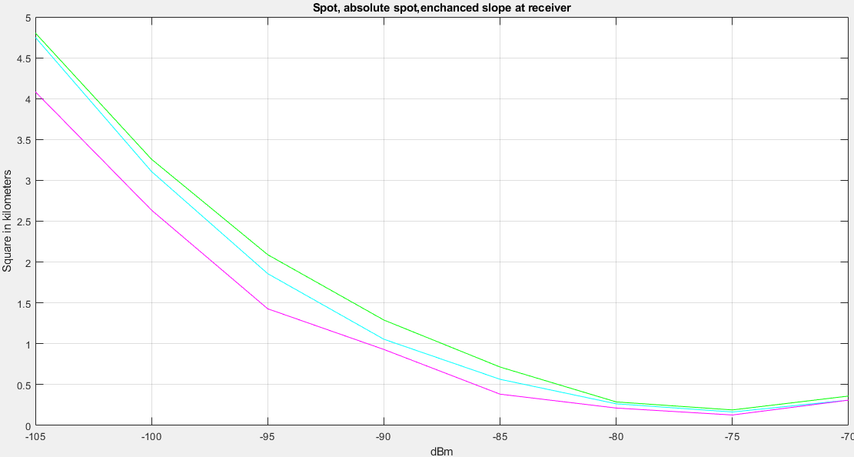
Рисунок 5.26-5.27–Зміна розрахунку SPM підстановкою інших формул ефективної висоти антени.

2100 МГц, приміська зона.
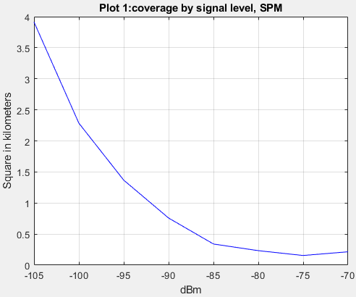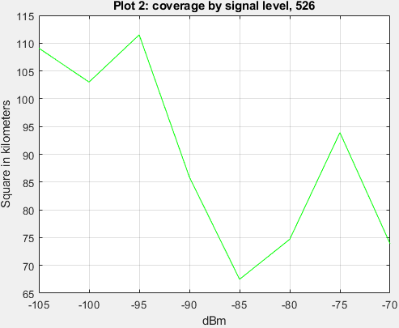
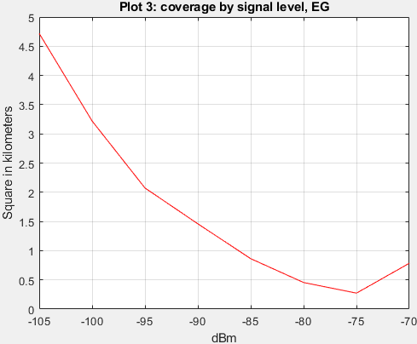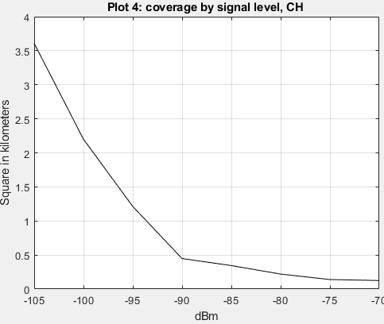
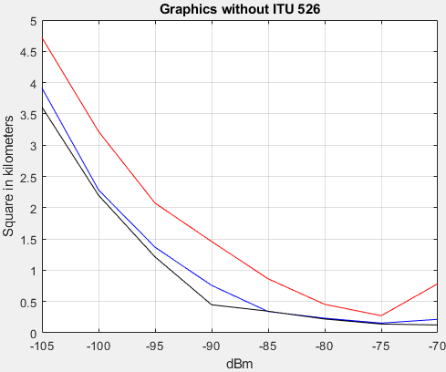
Рисунок 5.28-5.32–Залежності площі покриття радіосигналом від рівня сигналу у децибел-міліват

Картина, що спостерігалася у минулому досліді-не змінилася.
1800 МГц, відкрита зона.
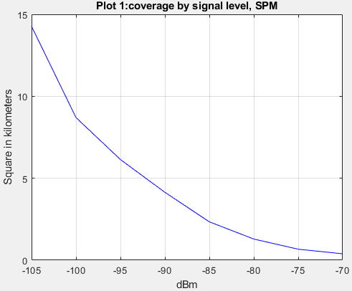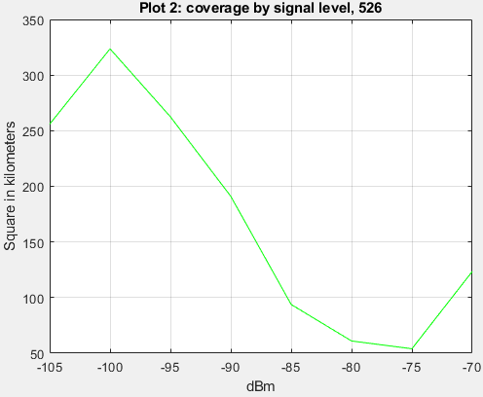
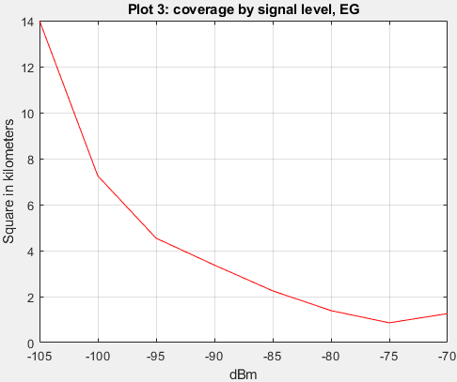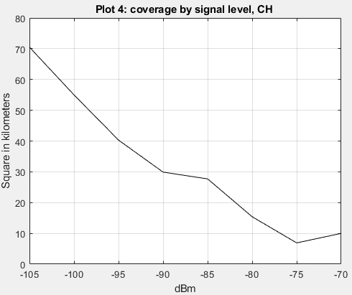
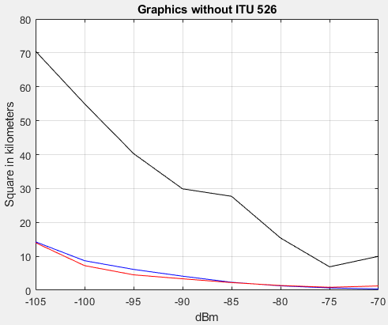
Рисунок 5.33-5.37–Залежності площі покриття радіосигналом від рівня сигналу у децибел-міліват
2100 МГц, відкрита зона.
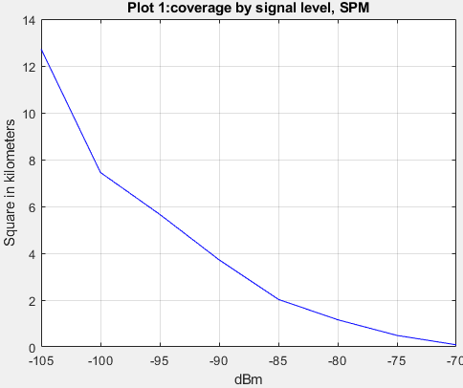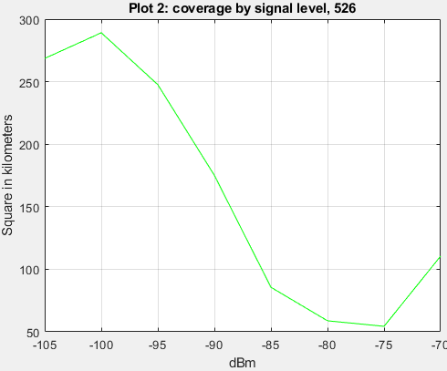
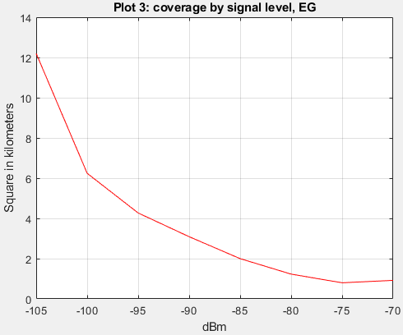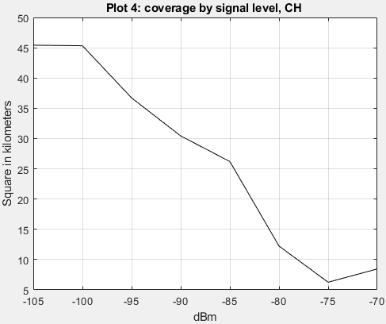
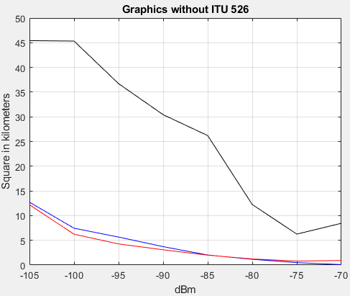
Рисунок 5.38-5.42–Залежності площі покриття радіосигналом від рівня сигналу у децибел-міліват
Відчутно зросла площа покриття за методом Cost-Hata, цей метод на відміну від інших в усіх трьох випадках розраховується за різними формулами, відповідно до типу місцевості. Це можна пояснити впливом корекцій на висоту рухомого терміналу та частото-залежними коефіцієнтами.
Найменше покриття показує модель Ercerg-Greenstein, хоча за практичними дослідами мала бути SPM, не дивлячись на близькість результатів.
Тепер для одного діапазону частот у 1800 МГц змінимо тип антени з секторної на все направлену з такими характеристиками:
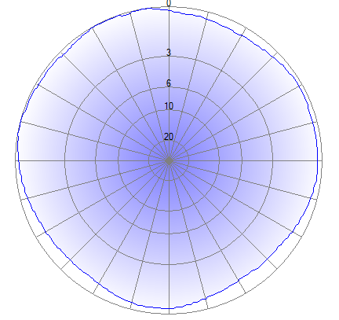
Рисунок 5.43–Діаграма спрямованості антени у горизонтальній площині, логарифмічний масштаб
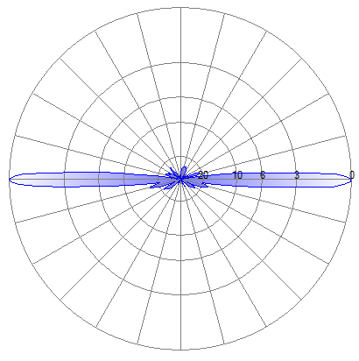
Рисунок 5.44–Діаграма спрямованості антени у вертикальній площині, логарифмічний масштаб
Координати розташування є тими ж самими.
Відобразити на одному графіку з-за великої різниці в умовах міста, недоцільно, порівнюючи результат з рисунком 5.10. З рисунку 5.43 видно, що площа покриття є дуже малою і відчутно зменшилася в порівнянні з секторною антеною.
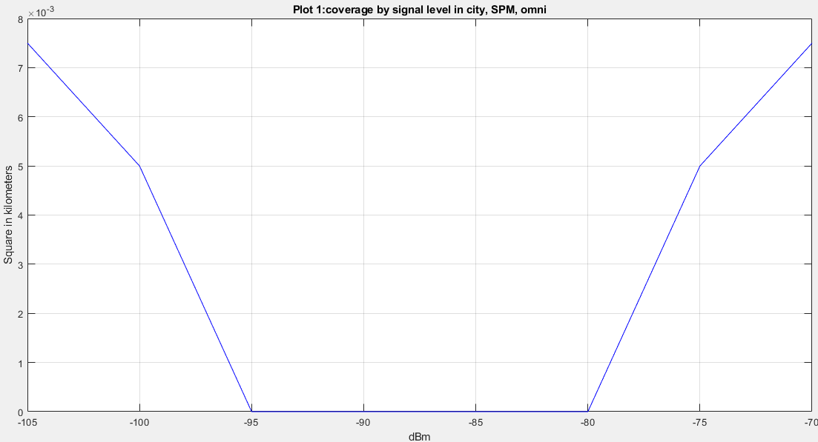
Рисунок 5.45–Залежність площі покриття радіосигналом від рівня сигналу у децибел-міліват для все направленої антени у місті.
У випадку квазі-відкритої місцевості, результати кращими виявилися у все направленої антени.
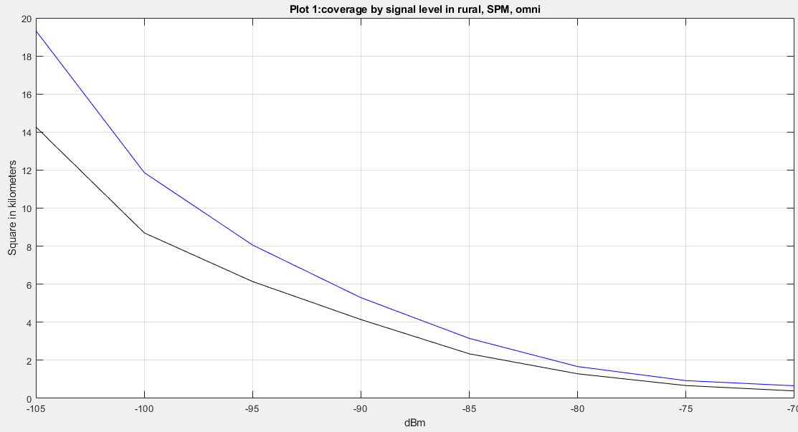
Рисунок 5.46–Залежності площі покриття радіосигналом від рівня сигналу у децибел-міліват для все направленої антени (синім кольором) та секторної антени (чорним кольором) на квазі-відкритій місцевості.
У випадку приміської зони, результат схожий з міською, покриття різко зменшується при використанні все направленої антени.
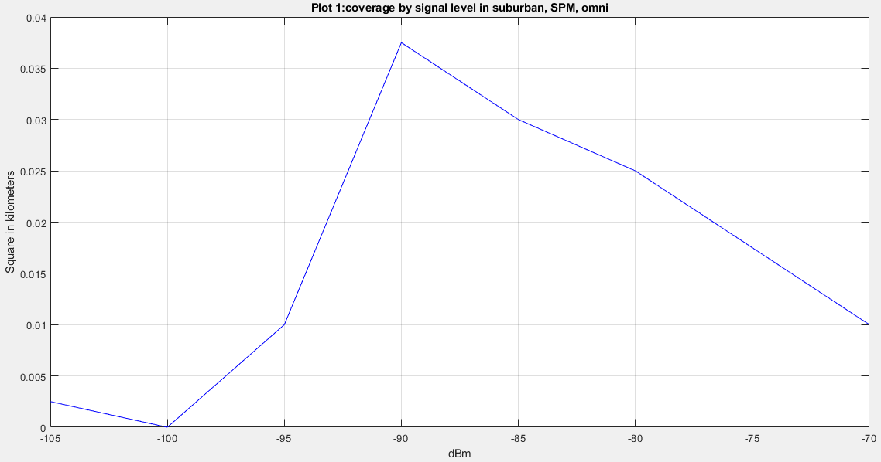
Рисунок 5.47–Залежність площі покриття радіосигналом від рівня сигналу у децибел-міліват для все направленої антени, приміська зона.

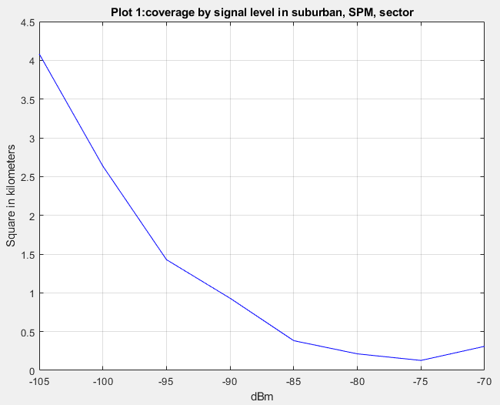
Рисунок 5.48–Залежність площі покриття радіосигналом від рівня сигналу у децибел-міліват для все секторної антени, приміська зона.
Отже, з вищезгаданих причин, зрозуміло, чому оператори мереж стільникового зв'язку обирають секторні передавальні антени.
Залежність втрат розповсюдження від методу врахування дифракції/без дифракції.
Було вирішено провести розрахунок втрат через дифракцію такими методами, як Мілінгтона, Дейгаута, в вільному просторі.
Діапазони робочих частот передавачів 700 МГц, 1900 МГц, 1800 МГц, 2100 МГц, 2600 МГц.
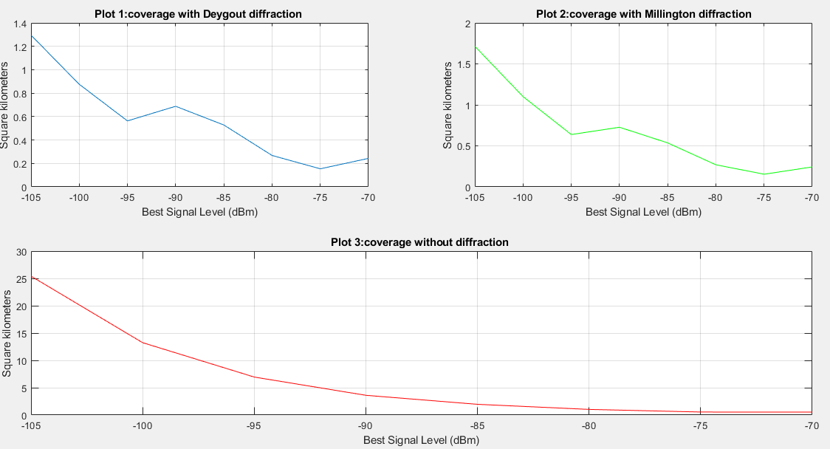
Рисунок 5.48–Залежності площі покриття радіосигналом від рівня сигналу у децибел-міліват для все направленої антени з/без дифракції
Додання дифракційних втрат призводить до різкого зменшення площі зони обслуговування. Підвищення меж діапазону робочих частот призводить до поступового зменшення зони обслуговування.

6 ЗМІСТ ЛАБОРАТОРИХ РОБІТ ТА МЕТОДИКА СТРУКТУВАННЯ
Метою створення циклу лабораторних робіт було щоб студент радіотехнічного факультету мав розуміння про те, що таке геоінформаційні системи та як проводиться частина проектування мережі мобільного зв’язку (частина територіального планування). Під мою відповідальність були зроблені лабораторні роботи №3, 4.
Навчальні питання, які винесені на розгляд у лабораторній роботі №3:
- Дослідження стандартної моделі розповсюдження
Розглянуто вплив різних складових моделі прогнозування розповсюдження радіохвиль на фінальний результат планування покриття радіосигналом заданого району обслуговування.
- Вплив на результати прогнозування покриття радіосигналом додання врахування дифракційних втрат та місцевості (типу забудови та рельєфу).
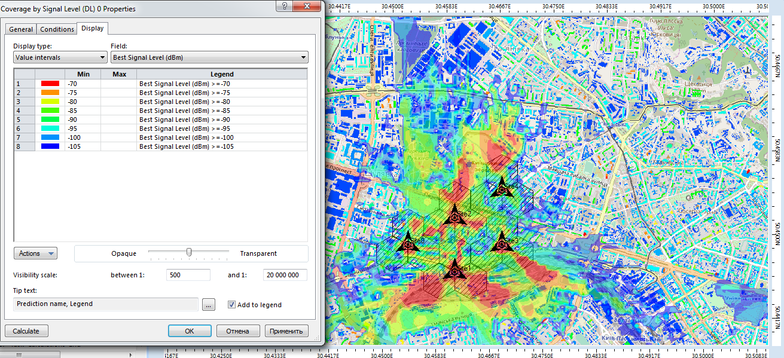 Рисунок 6.1–Приклад врахування рельєфу на втрати розповсюдження
- Вплив зміни механічних параметрів антени, її типу, діаграми спрямованості на охоплення радіосигналом бажаної зони обслуговування.
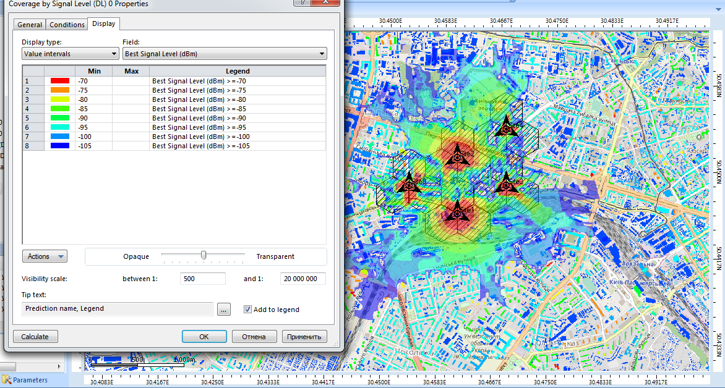
Рисунок 6.2–Приклад розрахунку втрат зі зміною антени з секторної на все направлену.
Навчальні питання, які винесені на розгляд у лабораторній роботі №4:
- Створення групи базових станцій для обслуговування певного району
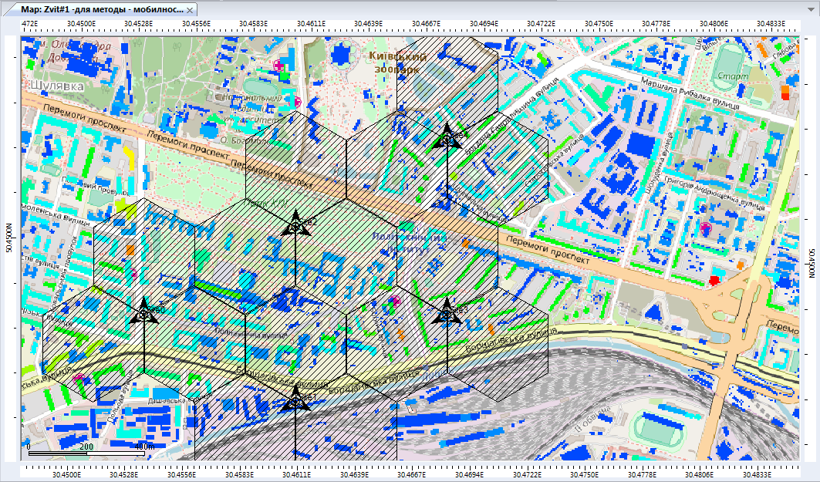
Рисунок 6.3–Приклад розміщення групи БС у районі КПІ
- Дослідження зон перекриття між сусідніми сотами
В цьому пункті досліджується важливість правильності обрання доцільного розміру соти.
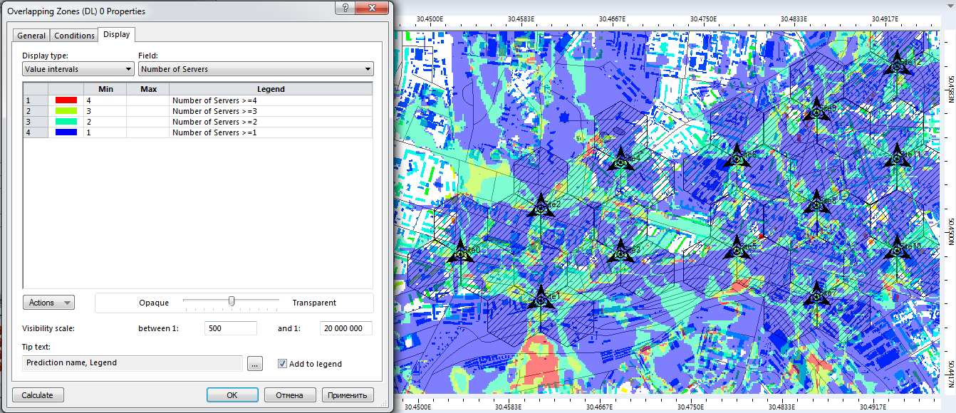
Рисунок 6.4–Приклад розрахунку зон перекриття сигналів БС
- Дослідження зон постановки завад сусіднім базовим станціям
- Розрахунок внутрішньо мережевих інтерференцій
Після розрахунку покриття району обслуговування радіосигналом, зазвичай проводять аналіз внутрісистемної електромагнітної сумісності (ЕМС) для прийнятої структури мережі [9]. Розрахунок проводиться за показником відношення сигнал/(інтерференція + + завада) (в дБ) для висхідної та низхідної ліній передач.
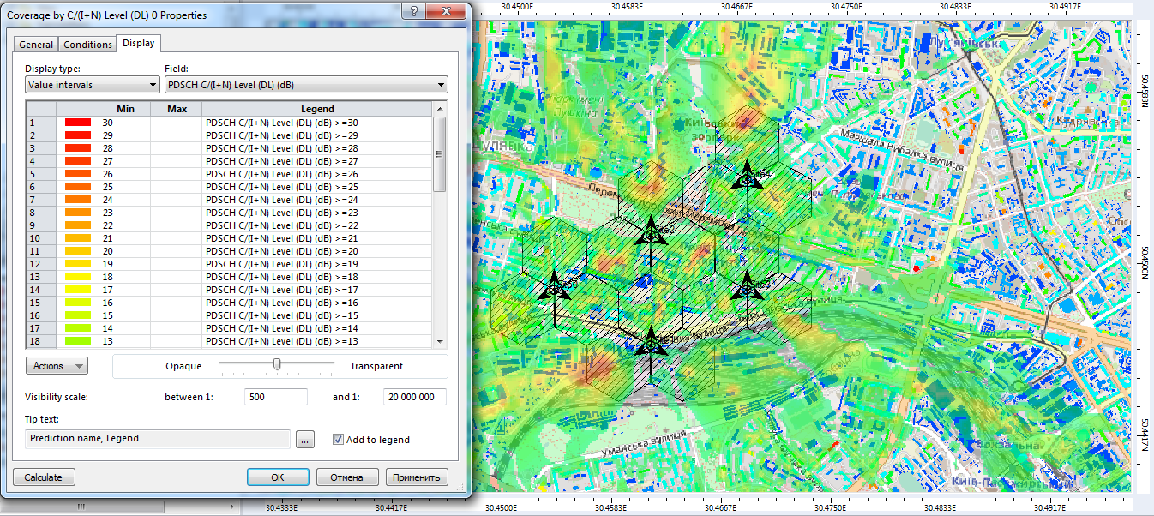
Рисунок 6.5–Приклад розрахунку внутрішньо мережевих інтерференцій
- Дослідження покриття за індикатором якості
Як індикатор якості було обрано BLER-коефіцієнт помилкових блоків низхідної лінії зв’язку. В загальному випадку За означенням, коефіцієнт помилкових блоків низхідної лінії зв’язку – це відношення пропускної спроможності для часового інтервалу, розрахованої для пікселя, а TPMAX - максимальна пропускна спроможність для часового інтервалу, прочитаного з конфігурації LTE, використовуваної для розрахунків.
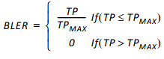
Програмне середовище «Atoll» читає дані BLER з графіку визначеного для обраного каналу-носія і типу мобільності приймача [1].
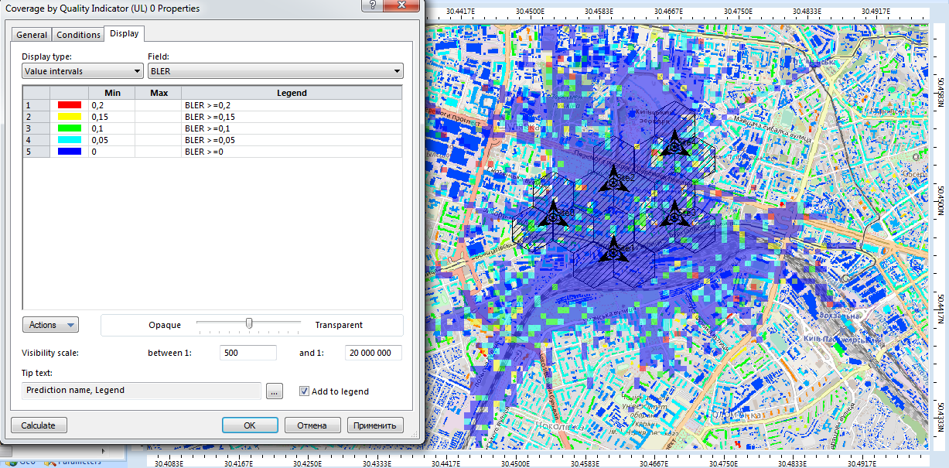
Рисунок 6.6–Приклад розрахунку за вибраним індикатором якості
Тобто синій колір відповідає найнижчому значенню коефіцієнта, що означає найкращий зв’язок, в усі значення, які вище за 0.2, означають повну відсутність зв’язку.
Також для цих лабораторних робіт було написано програми у середовищі Matlab для обробки масивів даних (рівнів сигналу в залежності від обслуговуваної площі, впливу дифракції у залежності від частоти, вплив місця розташування базової станції на обслуговувану зону). Повний лістинг програми міститься у Додатку №1. Для вирішення задачі імпорту у Мatlab даних було вирішено використати читання з текстового файлу чисел за допомоги вбудованої функції fopen. Але просто декількома підряд записаними функціями, як fopen, repmat та ін. обійтися не вдалося, бо коректного зчитування з текстового файлу добитися не вдалося, тому довелося скористатися вбудованим інструментом «Generate Script». Обробка та порівняння у вигляді графіків функціями subplot, axis, label особливих складнощів не викликала. Але було необхідно перетворити дані з табличного вигляду у масив та транспонувати одну з величин, що відкладається по одній з осей. Це реалізовано функціями table2array та transpose.
В лабораторній роботі №3 пропонується поставити по одній базовій станції на три місця розташування (Мала Житомирська, Хрещатик, Межигірська вулиці). Такі локації було обрано з двох причин: перша - ці вулиці досить знайомі багатьом студентам. Друга – це різноманіття місцевості та характеру забудови для дослідження. Тобто Мала Житомирська - це одна з найвищих точок Києва, розташована на горі зі щільною забудовою п’яти - дев’яти поверховими будівлями. Вулиця Межигірська - це ділянка Подолу, розташована у низовині, з пласким рельєфом та дво та п’яти поверховою забудовою. Вулиця Хрещатик – це вулиця, що розташована між двома гористими ділянками, утворюючи так званий «міський каньйон».
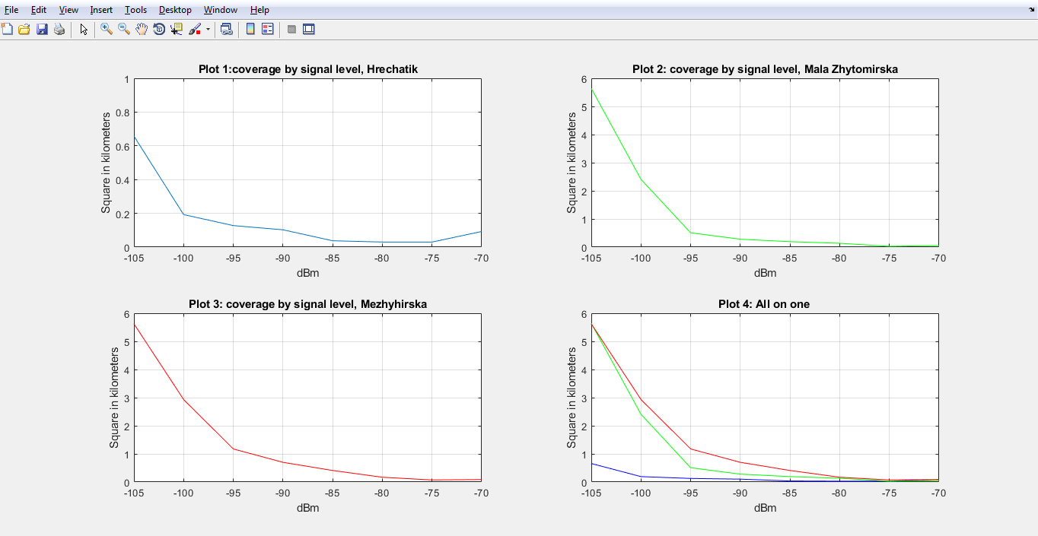
Рисунок 6.6–Приклад порівняння отриманого покриття для трьох різних точок розміщення базової станції

7 ВИСНОВКИ ПРО ПРОВЕДЕНІ ДОСЛІДЖЕННЯ
Написання магістерської дисертації показало, що технології проектування мереж радіозв’язку достатньо динамічно розвиваються та надають широкий спектр інструментів для вирішення такого набору задач. Серед усього розмаїття можливих моделей передбачення розповсюдження радіосигналу інженер має обрати ту, яка надає най достовірніші дані, вільно оперувати такими поняттями, як дифракційні ефекти, фединг, затінення та інші. Сучасний інженер-розробник має чітко орієнтуватися у питаннях, розглянутих у даній дисертації та методичних вказівках до виконання лабораторних робіт з курсу «Системи мобільного зв’язку».
Внаслідок проведених досліджень було виявлено, що:
- Найбільш достовірними моделями передбачення розповсюдження радіосигналу є Standard Propagation Model у більш густо забудованих районах, Ercerg-Greenstein (SUI) у менш забудованих районах.
- Додання дифракційних втрат різко зменшує район обслуговування, різниця між методом врахування ефективної висоти антени базової станції не дає великої різниці у кінцевому результаті отриманих втрат.
- За використання все направлених антен на квазі - відкритої місцевості можна отримати більшу зону обслуговування. А за міських та приміських умов використовувати все направлені антени майже немає сенсу. Набагато кращі показники напруженості поля отримують за допомогою секторних антен. Ось чому саме їх і використовують оператори мобільного зв’язку.
Курс лабораторних робіт відкриває можливості до більш ґрунтовного вивчення принципів побудови мереж у інших аспектах стандартів радіозв’язку та на інших рівнях. Різні маркетингові дослідження, думки експертів підтверджують вірність у вибраному напрямі досліджень, адже ринок геоінформаційних технологій як зростав, так і буде зростати.

8 ОХОРОНА ПРАЦІ ТА БЕЗПЕКИ В НАДЗВИЧАЙНИХ СИТУАЦІЯХ
У попередніх розділах даної магістерської дисертації при дослідженні покриття радіосигналом зони обслуговування базової станції/групи базових станцій у сучасних стандартах радіозв’язку було враховані усі вимоги, щодо рівнів електромагнітних випромінювань ГОСТ 12.1.006-84, ДСНіП№476 та ДСНіП№239 [17], [18], [19] і щодо негативних електромагнітних випромінювань ультрависокого радіочастотного діапазону (f_{роб}=700…2600 МГц). В даному розділі визначені потенційно шкідливі та небезпечні фактори при експлуатації базових станцій мобільного зв’язку а також запропоновано технічні рішення та організаційні заходи з безпеки експлуатації базової станції мобільного зв’язку і розроблені відповідні заходи з безпеки в надзвичайних ситуаціях. Також визначені шкідливі та небезпечні фактори, що мають місце при проектуванні мережі мобільного зв’язку у приміщенні науково-дослідницької лабораторії, де ведеться розробка документації, по виконанню проекту ДСанПіН 3.3.2.007-98 та ДНАОП 0.00-1.31-99 по роботі з персональними комп’ютерами та мінімізації впливу.

8.1 ВИЗНАЧЕННЯ ПОТЕНЦІЙНО ШКІДЛИВИХ ТА НЕБЕЗПЕЧНИХ ФАКТОРІВ ПРИ ЕКСПЛУАТАЦІЇ БАЗОВИХ СТАНЦІЙ
8.1.1 ПЕРЕЛІК ПОТЕНЦІЙНО ШКІДЛИВИХ ТА НЕБЕЗПЕЧНИХ ФАКТОРІВ
До потенційно шкідливо - небезпечних для життя і здоров'я людини чинників, що виникають від час проектування та дослідженні мережі базових станцій можуть бути віднесені:
- Електромагнітне випромінювання радіочастотного діапазону;
- тепловий вплив
- нетепловий вплив
2. Розумове навантаження
3. Рівень виробничого шуму
4. Ураження електричним струмом;
5. Навантаження, пов’язані з роботою на ПЕО
8.1.2 МОЖЛИВІ НАСЛІДКИ, ЯКІ СПРИЧИНЯЮТЬ ПОТЕНЦІЙНО ШКІДЛИВИІ ТА НЕБЕЗПЕЧНИІ ФАКТОРИ
У виділеному діапазоні робочих частот, особливо у верхній його частині, де довжина хвилі співставна з розмірами людських органів, випромінювана понаднормова потужність може призвести до фатальних наслідків. Тривалий систематичний вплив на організм людини електромагнітної енергії НВЧ діапазону при інтенсивностях вище припустимих можуть привести до функціональних змін, у першу чергу в нервовій системі. Вони проявляються у вигляді головного болю, порушенні сну, підвищеній стомлюваності, дратівливості й т.п. Поля НВЧ з інтенсивностями значно нижче теплового порога можуть викликати виснаження нервової системи. Зміни в роботі серцево-судинної системи, гіпотонії, брадикардії, а також змін у печінці й селезінці, ці впливи підсилюються з підвищенням частоти.
- Наявність відбиттів на межі «повітря - тканина», що призводять до зменшення теплового ефекту приблизно однаково на всіх частотах.
- При існуванні між різними шарами тіла шарів з порівняно малою діелектричною проникністю приводить до виникнення стоячих хвиль великої амплітуди.
- Залежність від резистивних і діелектричних властивостей тканини і від частоти глибини проникнення енергії НВЧ у глибину тканин. Жировий шар грає роль "трансформатора опору" між повітрям і м'язами, зменшуючи відбиття та збільшуючи поглинену потужність в м'язовій тканині.
- Модуляція власних частот електромагнітного обміну, як для клітин, так і всього організму.
Перераховані вище чинники призводять ще й до таких наслідків, серед яких, і явища, пов'язані з резонансним поглинанням електромагнітного поля білковими молекулами.
- Порушення мембрани нервової клітини
- Теплова дія на організм людини (локальний перегрів внутрішніх органів).
- Зміна складу крові (різка зміна кількості гемоглобіну)
- Ураження серцево-судинної системи
- Рецептори змінюють свою чутливість під впливом упорядковування коливань іонів діючим електромагнітним полем
Також важливим є розташування тіла відносно фронту хвилі, та вплив поляризації хвилі. Відомо, що зміна напрямку приходу падаючої хвилі також у значній мірі впливає на ефективність впливу. Найнебезпечнішим вважається опромінення по осі груди-спина, а найменш небезпечне – з ніг.
8.2 ТЕХНІЧНІ РІШЕННЯ ТА ОРГАНІЗАЦІЙНІ ЗАХОДИ З БЕЗПЕКИ ЕКСПЛУАТАЦІЇ БАЗОВОЇ СТАНЦІЇ МОБІЛЬНОГО ЗВ’ЯЗКУ
8.2 .1 РОЗРАХУНОК САНІТАРНО-ЗАХИСНОЇ ЗОНИ
З метою експлуатації мережі необхідно розрахувати санітарно-захисної зони з такими вихідними параметрами, наведеними у таблиці 8.1. Модель антени базової станції Kathrein Tri-Sector Slimpole Antenna. Даний радіотехнічний об’єкт відноситься до категорії не обслуговуваних приміщень, а наявність персоналу залежить від часу обслуговування радіотехнічного об’єкта.
Таблиця 8.1–Вихідні дані для розрахунку санітарно-захисної зони для базової станції
Коефіцієнт підсилення,  G_{a}, dBi | Вихідна потужність, Вт | Ширина головного пелюстку по рівню -3 дБ
10 | 50 | 40°
Коефіцієнт затухання прирівняємо до одиниці.
Розрахуємо відстань, при наближенні до якої, людина не буде отримувати таку дозу ЕМВ, за якої вона буде піддаватися небезпеці. У вимогах, перерахованих у ДСНіП №239 для населення, гранично допустимий рівень опромінення людини повинний бути не більше за [2,5 мкВт/см²]
При діапазоні робочих частот, більшому за 0.3 ГГц, нормується густина потоку енергії.
Визначимо радіус ближньої зони.
$R_{БЗ}≅\frac{D_{ефф}^{2}}{4λ}$де $D_{ефф}$ = 0.25 м – це ефективний діаметр антени і вираховується так:
Звідси випливає, що $R_{БЗ}$=0.0625/(4*0.3)= 0.052 [М]
У дальній зоні щільність потоку потужності обернено пропорційна квадрату відстані й, згідно, може бути визначена за формулою:
$${ГПE}_{T}=\frac{P∙G}{4π∙R^{2}}$$
Гранично допустимі значення щільності потоку енергії і електромагнітного поля в діапазоні частот 300МГц...300ГГц на робочих місцях персоналу визначаються виходячи із припустимого енергетичного навантаження на організм із урахуванням часу впливу за формулою:
$${ГПE}_{T}=\frac{{ЕН}_{T}}{Т}$$
де ${ГПE}_{T}$ – гранично припустиме значення щільності потоку енергії, $\frac{Вт}{м^{2}}$, ${ЕН}_{T}$ – нормативна величина енергетичного навантаження за робочий день, яка дорівнює 2 ВТ$∙\frac{год}{м^{2}}$. Для всіх випадків опромінення, крім опромінення від обертових і скануючих антен; Т – час перебування в зоні опромінення за робочу зміну, год.
Максимальне значення ${ГПE}_{T}$ не повинне перевищувати 10 $\frac{Вт}{м^{2}}$.
Для восьмигодинного робочого дня розрахуємо припустиме значення щільності потоку енергії:
$${ГПE}_{T}=0.24 \frac{Вт}{м^{2}}$$
Визначимо відстань, на якій щільність потоку потужності в межах максимуму головного пелюстка ДН вимірювального рупора стає рівній допустимому значенню (${ГПE}_{ДОП}={ГПE}_{T}$), за формулою:
По формулі наведеній нижче, розрахуємо допустимий рівень ГПЕ:
Визначимо відстань від антени, на якій, ЕМВ дорівнює 2,5 мкВт/см²:
Отже, при експлуатації виробу, захисна зона радіотехнічного об’єкту буде рівна 10.773 метра , що і є основним засобом убезпечення людей.

8.2.2 РОЗРАХУНОК ЕЛЕКТРОМЕРЕЖІ НА ВИМИКАЮЧУ ЗДАТНІСТЬ АВТОМАТУ СТРУМОВОГО ЗАХИСТУ
Загальне живлення робочого приміщення здійснюється трьохфазною мережею із заземленням номінальна напруга 220В і частотою 50 Гц із використанням автоматів струмового захисту. Якщо виконати повторне захисне заземлення нульового дроту, то буде зменшено значення напруги дотику і струму, відповідно.
Розрахуємо струм однофазного короткого замикання:
де R₀ – опір нульового дроту, рівний 2.5 Ом; 0.78
R_{ф} – опір фазного дроту, рівний 2.1 Ом;
Z_{t} – розрахунковий опір трансформатора, рівний 0.3 Ом.
При струмі короткого замикання менше 100 Ампер, струм автоматів захисту повинен бути меншим у √2 раз за струм короткого замикання.
Щоб забезпечити надійне вмикання/вимикання автоматів струмового захисту, розрахуємо струм спрацювання І_{СП}
І_{СП}=І_{КЗ}/√2 =31,74 [A]
Отже, виберемо модель автоматичного вимикача із номінальним струмом у 32 А, та номінальною вимикаючою здатністю у 6 А що називається: УКРЕМ ВА-2017 1р 32А АСКО
Знайдемо напругу дотику до корпусу електрообладнання при короткому замиканні І_{КЗ}:
$U_{T}=I_{КЗ}∙R_{0}=44.89∙2.5=112.225$В
Відповідно до ГОСТ 12.1.038–88 максимально допустима напруга дотику на час спрацьовування автомату струмового захисту < 0,1с дорівнює 500В.
8.2.3 РОЗРАХУНОК ЗАЗЕМЛЯЮЧОГО ПРИСТРОЮ БАЗОВОЇ СТАНЦІЇ
Вихідні дані: Кліматична зона-3
Тип ґрунту - глинистий
Марка кабелю, що живить електроустаткування - КГЭ 3х95+1х25мм²
Довжина кабеля живлення l_{КЖ} - 200 м.
Заземлюючий магістральний провід АС-35
Довжина проводу заземлення l_{ПЗ}-200 м.
Сумарна довжина повітряних ліній L_{п}-3.4 км
Сумарна довжина кабельних ліній L_{к}-2 км
R_{МЗ}= r_{мз}* l_{ПЗ}=0.78*0.2=0.156
Де r_{мз} - опір проводу АС-35
Опір заземлюючої жили кабелю електроустановки:
R_{КЖ}=l_{КЖ}/(γ*S_{КЖ})=200/(54.3*25)=0.147 Ом
Опір центрального заземлювача, виходячи з умови R_{д} <4 Ом,
R_{ЦЗ}= R_{д}-( R_{МЗ}+ R_{КЖ})=4-(0.156+0.147)=3.697 Ом
Для пристрою центрального заземлювача підстанції використовуємо труби d = 4 см, l = 300 см. Питомий опір глини ῤ = 0,4-10⁴ Ом*см. Відстань від поверхні до середини заземлювача t = 70 + l/2 = 220 см.
Опір розтіканню вертикального трубчастого заземлювача, верхній кінець якого розташований нижче рівня землі,
Де К- сезонний коефіцієнт для 3-ї кліматичної зони, рівний 1.3.
Розташування вертикальних електродів приймаємо по контуру.
Відстань між вертикальними трубчастими електродами приймаємо а
а_{е} = 6 м = 600 см. Необхідна кількість електродів центрального
заземлювача без урахування коефіцієнта використання
n_{е}=/ R_{ЦЗ}=14.784/3.697=3.999=4 електроди
Для відношення відстані між електродами до їх довжини
При розташуванні електродів по контуру коефіцієнт використання вертикальних електродів (табл. 6) n_{н} = 0,7.
Уточнена кількість трубчастих електродів:
електродів
Довжина сполучної смуги:
L_{п}=1,05а_{е} n’_{е} = 1,05*600*6 = 3780 см=37,8м
Ширина смуги b = 2,5 см. Глибина закладення смуги від поверхні t - 70 см. Сезонний коефіцієнт для 1-й кліматичній зони для смуги К - 2,5. Опір розтікання струму для сполучної смуги:
Коефіцієнт використання вертикальних електродів при числі електродів в контурі ή’_{е} = 6 і ή_{в} = 0,73, коефіцієнт використання сполучної смуги ή_{г} = 0,53. Опір центрального заземлювача з урахуванням коефіцієнтів використання вертикальних електродів і сполучної смуги
Загальний опір мережі заземлення до найбільш заземленої установки:
R_{з.заг}=R’_{ЦЗ}+R_{МЗ}+R_{КЖ}=1.308 < 4Ом [14]
8.3 БЕЗПЕКА В НАДЗВИЧАЙНИХ СИТУАЦІЯХ
8.3.1 ЗАХОДИ З ЛОКАЛІЗАЦІЇ ТА ЛІКВІДАЦІЇ НАДЗВИЧАЙНИХ СИТУАЦІЙ
У разі виникнення НС передбачено такі заходи, щодо локалізації і ліквідації надзвичайної ситуації:
- негайне повідомлення усіма можливими засобами зв’язку органи ДСНС та Державної пожежної охорони, вказавши місце виникнення НС, наявність людей, а також інші необхідні при ліквідації дані;
- Організовано оповіщення людей про НС;
- По можливості перекрито постачання кисню у місце виникнення НС
- Знеструмлення області виникнення НС
8.3.2 ЗАХОДИ ЩОДО ОПОВІЩЕННЯ РОБОЧОГО ПЕРСОНАЛУ
Для оповіщення людей про настання НС, доцільно використати сучасну систему оповіщення виробничого персоналу згідно з такими вимогами, як:
Розміри зон оповіщення, черговість оповіщення та час початку оповіщення людей в окремих зонах визначаються, виходячи з умов забезпечення безпечної та своєчасної евакуації людей у разі виникнення НС.
Трансляцією текстів про необхідність евакуації на світлодіодних табло з білим підсвічуванням, шляхи евакуації, напрямок руху й інші дії, спрямовані на забезпечення безпеки людей;
Ввімкненням евакуаційних вивісок "Вихід"; ввімкненням евакуаційного освітлення та світлових покажчиків напрямку евакуації; дистанційним відкриванням дверей евакуаційних виходів;
Система оповіщення вмикається автоматично при отриманні сигналу, який формується системою пожежної сигналізації або системою пожежогасіння.
Також з приміщення оперативного (чергового) персоналу система оповіщення (диспетчера пожежного поста) слід передбачена можливість запуску системи оповіщення вручну, що забезпечує надійну роботу системи оповіщення не тільки при пожежі, а і у разі виникнення будь-якої іншої НС.
Повинен бути забезпечений розподіл пріоритетів щодо повідомлень для виробничого персоналу у такій послідовності:
I (найвищий) - повідомлення оперативного (чергового) персоналу СО
(диспетчера пожежного поста) під час пожежі, або у разі виникнення будь-якої іншої НС;
II - повідомлення, які записані на будь-якому носії та вмикаються автоматично від спрацювання систем пожежної автоматики, або за сигналом
оперативного (чергового) персоналу СО (диспетчера пожежного поста);
III - службові повідомлення, що не стосуються організації та управління евакуацією людей.
У разі одночасного транслювання декількох повідомлень, що мають різні пріоритети, повідомлення, які мають нижчий пріоритет, повинні автоматично блокуватись.
СО повинна розпочати трансляцію сигналу оповіщення про НС , не пізніше трьох секунд з моменту отримання сигналу про НС.
Пульти управління СО необхідно розміщувати у приміщенні пожежного поста, диспетчерської або іншого спеціального приміщення (в разі його наявності). Ці приміщення повинні відповідати вимогам ДБН В.2.5-56-2014 [13].
Кількість звукових та мовленнєвих сповіщувачів, їх розміщення та потужність повинні забезпечувати необхідний рівень звуку в усіх місцях постійного або тимчасового перебування виробничого персоналу.
Звукові сповіщувачі повинні комбінуватися зі світловими, які працюють у режимі спалахування, у таких випадках:
- у приміщеннях, де люди перебувають у шумозахисному спорядженні;
- у приміщеннях з рівнем шуму понад 95 дБ.
Допускається використовувати евакуаційні світлові покажчики, що автоматично вмикаються при отриманні СО командного імпульсу про початок оповіщення про НС та (або) аварійному припиненні живлення робочого освітлення.

Вимоги до світлових покажчиків "Вихід" приймаються відповідно до ДБН В.2.5-28-2006 "Інженерне обладнання будинків і споруд. Природне і штучне освітлення" [12].
СО в режимі "Тривога" повинна функціонувати протягом часу, необхідного для евакуації людей з будинку, але не менше 15 хвилин [12].
Вихід з ладу одного з оповіщувачів не повинен призводити до виведення з ладу ланки оповіщувачів, до якої вони під’єднанні.
Електропостачання СО здійснюється за I категорією надійності згідно з "Правилами устройства электроустановок" (ПУЭ) від двох незалежних джерел енергії: основного - від мережі змінного струму, резервного - від акумуляторних батарей тощо.
Перехід з основного джерела електропостачання на резервний та у зворотному напрямку в разі відновлення централізованого електропостачання повинен бути автоматичним.
Тривалість роботи СО від резервного джерела енергії у черговому режимі має бути не менше за 24 годин.
Тривалість роботи СО від резервного джерела енергії у режимі "Тривога" має бути не менше за 15 хвилин.
Звукові сповіщувачі повинні відповідати вимогам ДСТУ EN 54-3:2003 "Системи пожежної сигналізації. Частина 3. Оповіщувачі пожежні звукові".
Світлові Оповіщувачі, які працюють у режимі спалахування, повинні бути червоного кольору, мати частоту миготіння в межах від 0,5 Гц до 5 Гц та розташовуватись у межах прямої видимості з постійних робочих місць.
8.3.3 ПЛАН ЕВАКУАЦІЇ РОБОЧОГО ПЕРСОНАЛУ
За умов, що призвели до виникнення надзвичайної ситуації, евакуація працівників має відбутися так, як показано на рисунку 8.1
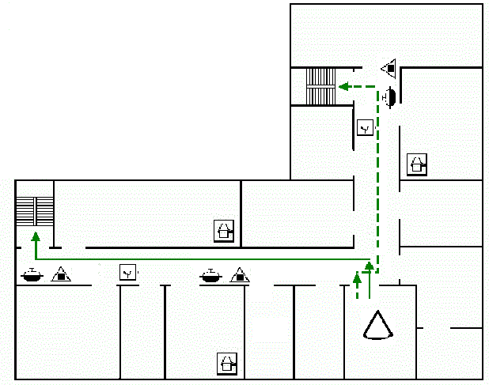
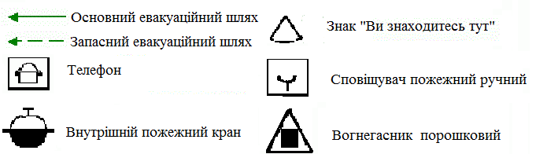
Рис.8.1–План евакуації робочого персоналу

9 РОЗРОБЛЕННЯ СТАРТАП-ПРОЕКТУ
Програми для частотно-територіального планування є особливим видом програмного середовища, з економічної точки зору також. Програмне середовище планування тісно пов’язане з якістю та ціною на картографічну продукцію, яка включає в себе багато видів різноманітних карт, які потрібно використовувати одночасно. Карти для використання у ГІС можуть містити у собі інформацію про такі дані про місцевість: наявність/місце розташування дерев, будівель, водойм, інших суттєвих перешкод, які впливають на втрати розповсюдження сигналу. Ці дані звичайні загальнодоступні он-лайн сервіси топографічних карт в собі не містять.
Але є і яскраво виражений плюс використання карт з даними про місцевість – це їх універсальність для стандартів, починаючи від GSM, закінчуючи LTE.

Аналіз ринкових можливостей геоінформаційних систем при впровадженні послуги на ринок
Обсяг ринку для радіо планування постійно зростає, незважаючи на Світову фінансову кризу 2008 року, хоча в період 2008-2011 динаміка розвитку трохи сповільнилась. Потенційно, до 2020 року, обсяг ринку радіо планування зросту до приблизно 1.1 млрд. доларів [20]. Головним чином, такий порядок цифр пов’язаний з кількістю діючих ліцензій на програмне середовище. Це пов’язано з впровадженням зв’язку нового покоління 4G яке невід’ємно пов’язане з плануванням мережі радіозв’язку у програмних середовищах з використанням різних карт місцевості. Також вже йдуть розробки стосовно запуску 5G.

Таблиця 9.1–Попередня характеристика потенційного ринку стартап - проекту
Показники стану ринку (найменування) | Характеристика
Кількість головних гравців, од | Близько 10
Загальний обсяг продаж, млн. дол. | До 1000
Динаміка ринку (якісна оцінка) | Зростає
Наявність обмежень для входу (вказати характер обмежень) | Технологічний
Специфічні вимоги до стандартизації та сертифікації | Ліцензування картографічної діяльності
Середньорічний обсяг зростання стабільно більше 10% - менше, ніж очікуваний темп зростання ринку програм для радіо планування. Серед специфічних вимог до стандартизації та сертифікації можна навести також ГДР випромінювання, рівне 2.5 мкВт/см², бо в Україні наявні найжорсткіші правила, що встановлюють найнижче ГДР з-поміж інших у світі, а це впливає на зону покриття, і кількість базових станцій для якісного обслуговування. Середня норма рентабельності залежить від новизни існуючих технологій. Якщо технологія нова, то маємо великий попит на її супроводження, а якщо стара, то попит набагато менший, можливі деякі проекти із специфічними вимогами до зв’язку.
Таблиця 9.2–Характеристика потенційних клієнтів стартап-проекту, їх характеристики

Потреба, що формує ринок | Цільова аудиторія | Відмінності у поведінці різних потенційних цільових груп клієнтів | Вимоги споживачів до товару
Забезпечення якісного мобільного зв’язку | Великі оператори зв’язку | Концентрація на великих по площі територіях обслуговування | функціональність;  простота  використання;  ціна;  продуктивність;  точність і достовірність прогнозування;  безпека використання.
 | Середні оператори зв’язку | Концентрація на середніх по площі територіях обслуговування
 | Місцеві оператори зв’язку | Концентрація на малих по площі територіях обслуговування
Стосовно потенційних клієнтів, то їхні цілі та засоби майже однакові, тож створювати різні методи комунікацій та розробляти різні види документації – не варто.
Таблиця 9.3–Фактори загроз
Фактор | Зміст загрози | Можлива реакція компанії
Демпінг | Надмірне заниження ціни виконаних робіт | Розширення лінійки послуг, що надаються
Державний протекціонізм | Штучна державна перепона для входу на ринок | Пошук нових ринків збуту, юридичних «дірок», позови, щодо неправомірності дій.
При застосуванні демпінгу, потрібно демонструвати гнучкість та рішучість в діях. Наявність розвиненої лінійки товарів та послуг, що надаються компанією має пом’якшувати наслідки впливів такого роду.
При обході державних перепон, на відміну від дій конкурентів, щодо демпінгу, потрібно сперечатися не опосередковано, а напряму, бо ховатися-просто нема сенсу.

Таблиця 9.4–Фактори можливостей
Фактор | Зміст можливості | Можлива реакція компанії
Гнучкий перехід від одного стандарту мережі до іншого | ГІС надають шаблони стандартів мереж, які змінюються оператором. | - Швидкий перехід на новий стандарт, вихід послуги на ринок.
При оновленні програмного середовища, отримуємо одразу ж шаблон, який використовується для нового стандарту, якщо такий створили. Час, що витрачено на вивчення нового стандарту залежить від нормативної документації та її реалізації у програмному середовищі. Реалізація у програмному середовищі може бути спрощеною, або просто зрозумілішою, ніж у нормативному документі.

Таблиця 9.5–Ступеневий аналіз конкуренції на ринку
Особливості конкурентного  середовища | В чому проявляється дана  характеристика | Вплив на діяльність підприємства
1. Тип конкуренції:  - чиста | Технології ГІС та картографії рівно доступні | Розвиток існуючих технологій
2. За рівнем конкурентної боротьби:  - світовий | Послуга, що надається актуальна по всьому світу | Покращення ділових комунікацій
3. За галузевою ознакою:  - внутрішньогалузева | Тематика послуги досить вузькоспеціалізована | Підвищення технологічності наданих послуг
4. Конкуренція за видами товарів:  - товарно-родова | Конкуренція у якості надання послуг | Найкраще співвідношення ціна/якість
5. За характером конкурентних переваг:  - нецінова | Немає потреби у демпінгу, залишається лише якість | Підвищення якості
6. За інтенсивністю  - не марочна | Брендовість не дає відчутних переваг | Створення конкурентоспроможної відмінності

Таблиця 9.6–Аналіз конкуренції в галузі за М. Портером
Складові  аналізу | Прямі конкуренти в галузі | Потенційні  конкуренти | Постачальники | Клієнти | Товари-замінники
 | НПО “Гипросвязь” | НПО “Діпрозв'язок” | Forsk | Оператори зв’язку | Asset
Висновки | Чиста конкурентна боротьба | Наявна можливість виходу на ринок | Так, прозорі умови надання послуг | Так, технічні вимоги | Обмеження відсутні

Таблиця 9.7–Конкурентне порівняння ГІС
Назва | Продуктивність | Функціональність | Ціна | Зручність | Точність та достовірність
Asset | Середня | Висока | Висока | Середня | Висока
Atoll | Середня | Середня | Висока | Висока | Висока
Mentum Planet | Низька | Середня | Середня | Середня | Середня
ICS Telecom | Середня | Висока | Середня | Низька | Висока
ProMan | Низька | Середня | Середня | Середня | Середня
CelPlanner | Середня | Середня | Середня | Низька | Середня
ONEPLAN RPLS | Низька | Середня | Низька | Середня | Низька

Отже, послуга є конкурентоспроможна, з високою рентабельністю, а програмне середовище Atoll є хорошим інструментом для вирішення поставлених задач [20].

ЛІТЕРАТУРНІ ПОСИЛАННЯ
- Atoll 3.3.0 Technical Reference Guide for Radio Networks — B.: Forsk 2015.— 870 c.
- Бабков В.Ю., Михайлов М.А., Михайлов П.А. Сети мобильной связи: Частотно-территориальное планирование — М.: Горячая линия-Телеком 2007.—114 с.
- Jukka Lempiäinen Matti Manninen “RADIO INTERFACE SYSTEM PLANNING FOR GSM/GPRS/UMTS” — N.: Kluwer Academic Publishers 2002.—293 с.
- Рыжков А.Е., Сиверс М.А., Воробьев В.О., Гусаров А.С. «Стандарты и сети радиодоступа 4G: LTE,WiMAX» — C.: Издательство «Линk» 2012.—228 с.
- Рекомендація міжнародного союзу електрозв’язку 526-5.
- Лабенко Д.П. Дистанційний курс Геоінформаційні системи на навчальному [Електронний ресурс] сайті ХНАДУ: – Режим доступу: http://dl.khadi.kharkov.ua/course/view.php?id=576
- Comparison of Standard Propagation Model (SPM) and Stanford University Interim (SUI) Radio Propagation Models for Long Term Evolution (LTE). M.Suneetha Rani, Subrahmanyam VVRK Behara, K.Suresh V [Електронний ресурс] – Режим доступу : https://ru.scribd.com/document/135713960/t-121102
- KATHREIN-Werke «1-Port BiDir Antenna Vertical Polarization HPBW»— R.: Katherein 2014.—2 с.
- Сайт НПО «Гіпрозв’язок» [Електронний ресурс] сайт Гіпрозв’язок: – Режим доступу : http://giprosvjaz.by/ru/services/chastotno-territorialnoe-planirovanie-setej-radiosvyazi-25
- Christoph Stamm “Algorithms and Software for Radio Signal Coverage Prediction in Terrains” — Z.: ETH 2001.—173 с.
11. Кашутин Павел Сергеевич. ГЛОБАЛИЗАЦИЯ СОТОВОЙ СВЯЗИ И ОСОБЕННОСТИ ЕЕ РАЗВИТИЯ В МАКРОРЕГИОНАХ МИРА. 2006.—100 с.
12. ДБН В.2.5-28-2006. Інженерне обладнання будинків і споруд. Природне і штучне освітлення. [Електронний ресурс] – Режим доступу: http://www.gorsvet.kiev.ua/wpcontent/uploads/2016/08/%D0%94%D0%91%D0%9D-%D0%92.2.5-28-2006.pdf
13. ДБН В.2.5-56-2014. СИСТЕМИ ПРОТИПОЖЕЖНОГО ЗАХИСТУ [Електронний ресурс] – Режим доступу : http://kbu.org.ua/assets/app/documents/dbn2/98.1.%20%D0%94%D0%91%D0%9D%20%D0%92.2.556~2014.%20%D0%A1%D0%B8%D1%81%D1%82%D0%B5%D0%BC%D0%B8%20%D0%BF%D1%80%D0%BE%D1%82%D0%B8%D0%BF%D0%BE%D0%B6%D0%B5%D0%B6%D0%BD%D0%BE%D0%B3%D0%BE%20%D0%B7%D0%B0%D1%85%D0%B8%D1%81%D1%82%D1%83.pdf
14. Бутаков С.В., Петухов С.В., Радюшин В.В. Расчет заземляющего устройства — А.: Северный федеральный университет им. Ломоносова. 2011.—2 с.
15. [Електронний ресурс] – Режим доступу : http://www.cost.eu/
16. Introduction to Modern Cellular Network [Електронний ресурс] – Режим доступу : https://mjoose.com/wp-content/uploads/2017/02/Intro-to-cellular-network-ver.2.1.pdf

17. ГОСТ 12.1.006-84 ССБТ. Электромагнитные поля радиочастот. Допустимые уровни на рабочих местах и требования к проведению контроля [Електронний ресурс] – Режим доступу : https://ohranatruda.ru/ot_biblio/norma/218119/
18. ДСНіП№476 Про затвердження Державних санітарних норм та правил при роботі з джерелами електромагнітних полів [Електронний ресурс] – Режим доступу : http://zakon.rada.gov.ua/go/z0203-03
19. ДСНіП№239 Про затвердження державних санітарних правил та норм [Електронний ресурс] – Режим доступу : http://zakon.rada.gov.ua/go/z0488-96
20. [Електронний ресурс] – Режим доступу : https://www.google.com.ua/search?q=%D0%98%D1%81%D1%81%D0%BB%D0%B5%D0%B4%D0%BE%D0%B2%D0%B0%D0%BD%D0%B8%D0%B5+%D1%80%D1%8B%D0%BD%D0%BA%D0%B0+%D0%BF%D1%80%D0%BE%D0%B4%D1%83%D0%BA%D1%86%D0%B8%D0%B8+%D0%B4%D0%BB%D1%8F+%D1%80%D0%B0%D0%B4%D0%B8%D0%BE%D0%BF%D0%BB%D0%B0%D0%BD%D0%B8%D1%80%D0%BE%D0%B2%D0%B0%D0%BD%D0%B8%D1%8F&rlz=1C1IHCB_enUA755UA763&tbm=isch&source=iu&ictx=1&fir=m041in5q_tUveM%253A%252CYtecQGRga13wqM%252C_&usg=__MPZ93uin6Cz5lK1rSQbDASil0II%3D&sa=X&ved=0ahUKEwjL8NzAho_bAhVFCSwKHQcJCJ8Q9QEIOjAC&biw=1093&bih=510#imgrc=m041in5q_tUveM:

Додаток 1
Лістинг програми three_places_of_situating.m
filename = 'C:\Matlab\three_places_of_situating\Hrechatik.txt';
delimiter = {''};
formatSpec = '%s%[^\n\r]';
fileID = fopen(filename,'r');
dataArray = textscan(fileID, formatSpec, 'Delimiter', delimiter, 'TextType', 'string', 'ReturnOnError', false);
fclose(fileID);
raw = repmat({''},length(dataArray{1}),length(dataArray)-1);
for col=1:length(dataArray)-1
raw(1:length(dataArray{col}),col) = mat2cell(dataArray{col}, ones(length(dataArray{col}), 1));
end
numericData = NaN(size(dataArray{1},1),size(dataArray,2));
rawData = dataArray{1};
for row=1:size(rawData, 1)
regexstr = '(?<prefix>.*?)(?<numbers>([-]*(\d+[\.]*)+[\,]{0,1}\d*[eEdD]{0,1}[-+]*\d*[i]{0,1})|([-]*(\d+[\.]*)*[\,]{1,1}\d+[eEdD]{0,1}[-+]*\d*[i]{0,1}))(?<suffix>.*)';
try
result = regexp(rawData(row), regexstr, 'names');
numbers = result.numbers;

invalidThousandsSeparator = false;
if numbers.contains('.')
thousandsRegExp = '^\d+?(\.\d{3})*\,{0,1}\d*$';
if isempty(regexp(numbers, thousandsRegExp, 'once'))
numbers = NaN;
invalidThousandsSeparator = true;
end
end

if ~invalidThousandsSeparator
numbers = strrep(numbers, '.', '');
numbers = strrep(numbers, ',', '.');
numbers = textscan(char(numbers), '%f');
numericData(row, 1) = numbers{1};
raw{row, 1} = numbers{1};
end
catch
raw{row, 1} = rawData{row};
end
end
Hrechatik = table;
Hrechatik.VarName1 = cell2mat(raw(:, 1));
clearvars filename delimiter formatSpec fileID dataArray ans raw col numericData rawData row regexstr result numbers invalidThousandsSeparator thousandsRegExp;

filename = 'C:\Matlab\three_places_of_situating\Mala_Zhytomirska.txt';
delimiter = {''};
formatSpec = '%s%[^\n\r]';
fileID = fopen(filename,'r');
dataArray = textscan(fileID, formatSpec, 'Delimiter', delimiter, 'TextType', 'string', 'ReturnOnError', false);
fclose(fileID);
raw = repmat({''},length(dataArray{1}),length(dataArray)-1);
for col=1:length(dataArray)-1
raw(1:length(dataArray{col}),col) = mat2cell(dataArray{col}, ones(length(dataArray{col}), 1));
end
numericData = NaN(size(dataArray{1},1),size(dataArray,2));
rawData = dataArray{1};
for row=1:size(rawData, 1)
regexstr = '(?<prefix>.*?)(?<numbers>([-]*(\d+[\.]*)+[\,]{0,1}\d*[eEdD]{0,1}[-+]*\d*[i]{0,1})|([-]*(\d+[\.]*)*[\,]{1,1}\d+[eEdD]{0,1}[-+]*\d*[i]{0,1}))(?<suffix>.*)';
try
result = regexp(rawData(row), regexstr, 'names');
numbers = result.numbers;

invalidThousandsSeparator = false;
if numbers.contains('.')
thousandsRegExp = '^\d+?(\.\d{3})*\,{0,1}\d*$';
if isempty(regexp(numbers, thousandsRegExp, 'once'))
numbers = NaN;
invalidThousandsSeparator = true;
end
end

if ~invalidThousandsSeparator
numbers = strrep(numbers, '.', '');
numbers = strrep(numbers, ',', '.');
numbers = textscan(char(numbers), '%f');
numericData(row, 1) = numbers{1};
raw{row, 1} = numbers{1};
end
catch
raw{row, 1} = rawData{row};
end
end
Mala_Zhytomirska = table;
Mala_Zhytomirska.VarName1 = cell2mat(raw(:, 1));
clearvars filename delimiter formatSpec fileID dataArray ans raw col numericData rawData row regexstr result numbers invalidThousandsSeparator thousandsRegExp;

filename = 'C:\Matlab\three_places_of_situating\Mezhyhirska.txt';
delimiter = {''};
formatSpec = '%s%[^\n\r]';
fileID = fopen(filename,'r');
dataArray = textscan(fileID, formatSpec, 'Delimiter', delimiter, 'TextType', 'string', 'ReturnOnError', false);
fclose(fileID);
raw = repmat({''},length(dataArray{1}),length(dataArray)-1);
for col=1:length(dataArray)-1
raw(1:length(dataArray{col}),col) = mat2cell(dataArray{col}, ones(length(dataArray{col}), 1));
end
numericData = NaN(size(dataArray{1},1),size(dataArray,2));
rawData = dataArray{1};
for row=1:size(rawData, 1)
regexstr = '(?<prefix>.*?)(?<numbers>([-]*(\d+[\.]*)+[\,]{0,1}\d*[eEdD]{0,1}[-+]*\d*[i]{0,1})|([-]*(\d+[\.]*)*[\,]{1,1}\d+[eEdD]{0,1}[-+]*\d*[i]{0,1}))(?<suffix>.*)';
try
result = regexp(rawData(row), regexstr, 'names');
numbers = result.numbers;

invalidThousandsSeparator = false;
if numbers.contains('.')
thousandsRegExp = '^\d+?(\.\d{3})*\,{0,1}\d*$';
if isempty(regexp(numbers, thousandsRegExp, 'once'))
numbers = NaN;
invalidThousandsSeparator = true;
end
end

if ~invalidThousandsSeparator
numbers = strrep(numbers, '.', '');
numbers = strrep(numbers, ',', '.');
numbers = textscan(char(numbers), '%f');
numericData(row, 1) = numbers{1};
raw{row, 1} = numbers{1};
end
catch
raw{row, 1} = rawData{row};
end
end
Mezhyhirska = table;
Mezhyhirska.VarName1 = cell2mat(raw(:, 1));
clearvars filename delimiter formatSpec fileID dataArray ans raw col numericData rawData row regexstr result numbers invalidThousandsSeparator thousandsRegExp;

t = Hrechatik; %name1
u = Mala_Zhytomirska; %name2
q = Mezhyhirska; %name3

x = -105:5:-70;
t = table2array(t);
t = transpose(t);
u = table2array(u);
u = transpose(u);
q = table2array(q);
q = transpose(q);

subplot(2,2,1);
plot(x,t)
axis([-105 -70 0 1]);
title('Plot 1:coverage by signal level')
ylabel('Square in kilometers');
xlabel('dBm');
grid on;

subplot(2,2,2);
plot(x,u,'g')
axis([-105 -70 0 6]);
title('Plot 2: coverage by signal level')
ylabel('Square in kilometers');
xlabel('dBm');
grid on;

subplot(2,2,3);
plot(x,q,'r')
axis([-105 -70 0 6]);
title('Plot 3: coverage by signal level')
ylabel('Square in kilometers');
xlabel('dBm');
grid on;

subplot(2,2,4);
plot(x,t,'b',x,u,'g',x,q,'r')
axis([-105 -70 0 6]);
title('Plot 4: All on one ')
ylabel('Square in kilometers');
xlabel('dBm');
grid on;

